UNIVERSIDAD PERUANA DE CIENCIAS APLICADAS
FACULTAD DE INGENIERÍA
CARRERA DE INGENIERÍA INDUSTRIAL
SEMINARIO DE INVESTIGACIÓN ACADÉMICA II
TRABAJO FINAL
TITULO:
“Diseño de un modelo de red de distribución de gas natural licuado en las zonas altas de Lima, para mejorar la cobertura de gas natural y reducir la pobreza energética en los sectores D y E utilizando las herramientas de Programación lineal de enteros mixtos (MILP), Lean Six Sigma y Gestión energética”
LÍNEA DE INVESTIGACIÓN: Gestión Energética
ÁREA DE INVESTIGACIÓN: Gas Natural
ALUMNO N°01: Balvin Lume, Luis Alberto CÓDIGO: U201517358
ALUMNO N°02: Gómez Camargo, Sandra Carolina CÓDIGO: U201520215
ASESOR METODOLÓGICO: Ing. Álvarez Merino, José Carlos
ASESOR TEMÁTICO: Ing. Álvarez Merino, José Carlos
Lima, 2019-1
ÍNDICE GENERAL
ÍNDICE DE TABLAS 4
ÍNDICE DE FIGURAS 5
CAPITULO I: INTRODUCCIÓN 6
1.1. PROBLEMA DE INVESTIGACIÓN 6
1.1.1. DESCRIPCIÓN E IMPORTANCIA DEL PROBLEMA 6
1.1.2. ANÁLISIS DEL PROBLEMA 17
1.1.2.1. Diagrama de Ishikawa 17
1.1.2.2. Diagrama del árbol 18
1.1.3. CASO DE ESTUDIO 19
1.1.3.1. DATOS GENERALES 19
1.1.3.2. DATOS ESPECÍFICOS 24
1.1.4. FORMULACIÓN DEL PROBLEMA 26
1.2. PROPUESTA DE INVESTIGACIÓN 26
1.3. FUNDAMENTACIÓN Y DESCRIPCIÓN DE LA TÉCNICA 29
1.3.1. FUNDAMENTACIÓN TEÓRICA DE LA TÉCNICA 29
1.3.2. DESCRIPCIÓN DE LA TÉCNICA INNOVADORA 30
1.4. ANTECEDENTES DE LA PROPUESTA 33
1.5. MOTIVACIÓN 41
1.6. GESTIÓN DEL PROYECTO 41
1.6.1. OBJETIVOS 41
1.6.2. CRONOGRAMA PROYECTADO 43
1.6.2.1. EDT 43
1.6.2.2. GESTIÓN DEL TIEMPO MEDIANTE EL DIAGRAMA DE GANTT 44
1.6.3. GESTIÓN DE RECURSOS/ PRESUPUESTO 49
1.6.3.1. GESTIÓN DE RECURSOS 49
1.6.3.2. PRESUPUESTO 53
1.6.4. ALCANCE 57
1.6.5. COMPARATIVO TÉCNICO CON OTRAS SOLUCIONES TECNOLÓGICAS EN EL MERCADO 58
2.1. PREFACIO 63
2.2. RESUMEN POR ARTICULO 69
2.3. CONCLUSIONES 102
REFERENCIAS BIBLIOGRÁFICAS 106

ÍNDICE DE TABLAS
Tabla 1: Factor de Penetración en las redes existentes 14
Tabla 2: Factor de Penetración en las redes existentes 15
Tabla 3 Factor de Penetración Objetivo por cada estrato socioeconómico 15
Tabla 4: Plan Quinquenal de Inversiones 16
Tabla 5:Descripción de los artículos 33
Tabla 6:Cronograma del Proyecto de Investigación 44
Tabla 7:Recursos del Proyecto de Investigación 49
Tabla 8:Costeo del Proyecto 53
Tabla 9:Costeo del Proyecto de Investigación por Recursos 56
Tabla 10: Alcance del proyecto de Investigación 57
Tabla 11:Comparación de Costos 59
Tabla 12:Costo por uso de una cocina y una terma a GLP 60
Tabla 13:Costo por una Cocina y una Terma de Gas Natural 60
Tabla 14:Agrupación de artículos según su tipología/categoría/tópico 66

ÍNDICE DE FIGURAS
Figura N°1:Composición química del Gas Natural 6
Figura N°2: Red principal de distribución del Gas Natural en Lima 7
Figura N°3:Nivel de conexión del Gas Natural en Lima 8
Figura N°4:Vista interior e la instalación del gas natural en una residencial 9
Figura N°5: Hogares por tipo de combustible que utilizan para cocinar en Lima 10
Figura N°6: Viviendas con conexión a Gas Natural en Lima 11
Figura N° 7: Área de estudio delimitada para el trabajo 12
Figura N° 8: Ingreso Per cápita - San Juan de Lurigancho 13
Figura N° 9: Ingreso Per cápita - Rímac 13
Figura 10:Diagrama de Ishikawa 17
Figura 11:Diagrama del árbol 18
Figura 12: Organigrama de la empresa Cálidda 23
Figura 13:Organigrama Gerencial de la empresa Cálidda 23
Figura 14: Red de distribución del GNL 25
Ilustración 15: EDT del Proyecto de Investigación 43
Ilustración 16:Modelo empleado para las propuestas de soluciones 76
Ilustración 17:El diagrama de ﬂujo de un proceso típico de LNG en cascada 86
Ilustración 18:Esquema del proceso de licuefacción APCI C3MR (refrigerante mixto) 87
Ilustración 19:El esquema del ciclo de refrigeración de Brayton inverso (Expansor) 88
Ilustración 20:Pasos del diseño del proceso y marco de análisis económico 99

CAPITULO I: INTRODUCCIÓN

PROBLEMA DE INVESTIGACIÓN

DESCRIPCIÓN E IMPORTANCIA DEL PROBLEMA
Actualmente, el aumento de la demanda de energía ha estimulado la ejecución de diversos proyectos de inversión para el descubrimiento y explotación de nuevas reservas de petróleo y gas natural, así como para expandir la disponibilidad de las reservas existentes en diferentes jurisdicciones, ricas en recursos naturales energéticos.
El gas natural es una de las fuentes de energía más limpias y respetuosas con el medio ambiente, ya que es la que contiene menos dióxido de carbono (CO2) y lanza menores emisiones a la atmósfera. (Tamayo, Salvador, Vásquez, & García, 2014)
Figura N°1:Composición química del Gas Natural

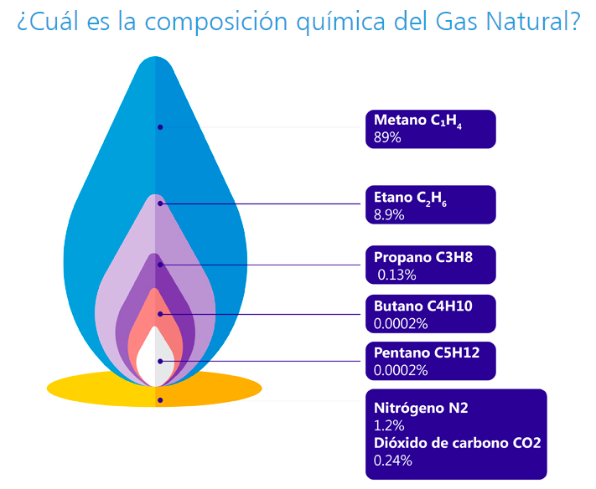

Fuente: Cálidda (2019)
Es, además, una energía económica y eficaz, una alternativa segura y versátil y capaz de satisfacer la demanda energética. Los impactos no solamente han significado un ahorro monetario por la sustitución directa del GN en lugar de los combustibles fósiles tradicionales, sino que han permitido contribuir con la lucha contra el cambio climático mediante la mitigación de los Gases de Efecto Invernadero (GEI).
La entrada en operación del Proyecto Camisea en Perú (2004) y la promulgación de un marco regulatorio promotor en la industria del gas natural han sido hitos históricos que han generado importantes impactos en el ámbito social, económico y ambiental. (Osinerming, 2017)
Así, en lo social, se generaron puestos de trabajo. En lo económico, la sustitución del uso de combustibles ha generado ahorros significativos en el ámbito operativo y en términos de eficiencia energética. Asimismo, la sustitución de importación del GLP atenuó progresivamente los registros de déficits en la balanza comercial de hidrocarburos, reduciendo la dependencia energética. (Tamayo, Salvador, Vásquez, & García, 2014)
La distribución de gas natural en Lima y Callao se realiza también a través de redes de ductos. La etapa de distribución está dividida de la siguiente manera:
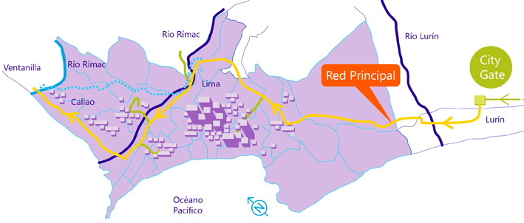
Figura N°2: Red principal de distribución del Gas Natural en Lima

Fuente: Cálidda
- En el caso de la Red Principal, la distribución se efectúa en alta presión, y empieza en el City Gate para terminar en el distrito de Ventanilla
- En el caso de la distribución por Otras Redes, que se efectúa en media y baja presión, que se inicia en la red troncal de alta presión y termina en el domicilio de los consumidores.
De acuerdo con la Dirección General de Hidrocarburos (DGH) del Ministerio de Energía y Minas (MEM), en Lima y Callao se han realizado 624.206 conexiones a cargo de la empresa Cálidda, lo cual significa que al menos dos millones y medio de peruanos tienen una fuente de energía barata y limpia en casa. (Bessombes, 2019)
Sin embargo, la ausencia de un planeamiento estratégico en el sector energético limita la masificación del gas natural para un país abundante en este recurso. (Ochoa, 2018). Esto ha generado que sólo algunos sectores en Lima se hayan visto beneficiados. A continuación, se puede observar en la imagen el nivel de conexión de Gas Natural en los diferentes distritos de Lima.
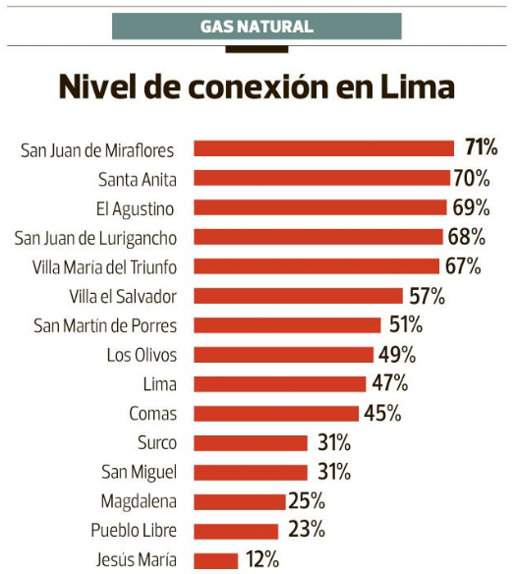
Figura N°3: Nivel de conexión del Gas Natural en Lima

Fuente: Cálidda
Si bien uno de los distritos más beneficiados es San Juan de Lurigancho al tener 68% de conexiones , sin embargo; las familias que no se han visto beneficiadas por este combustible son las que viven en las zonas altas, ya que la presión de suministro por parte de Cálidda no ha sido suficiente para abastecer dichas zonas. La ausencia del servicio de gas natural en este sector se ha definido como la incapacidad que poseen para obtener adecuados servicios de energía por debajo del 10% de su renta disponible (Boardman, 1991). Esto limita el uso eficiente de energía empleada para las cocinas en los hogares, así como para las termas con funcionamiento a gas,entre otros.
Figura N°4: Vista interior de la instalación del gas natural en una residencial

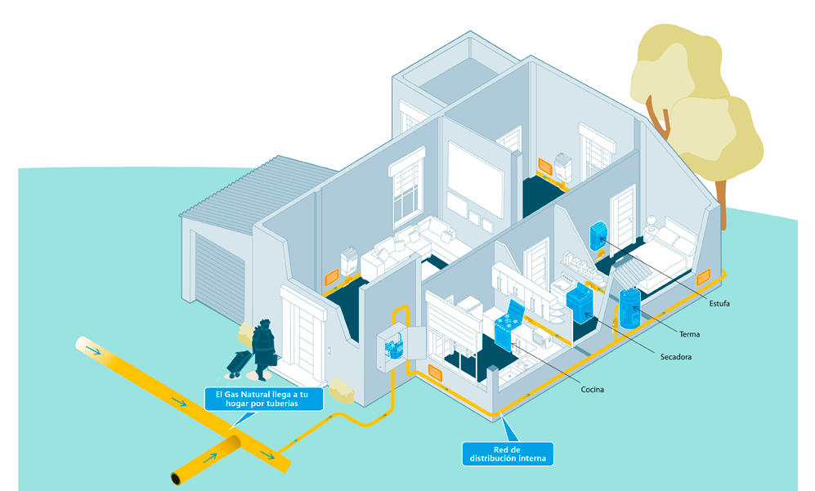
VISTA INTERIOR DE UNA INSTALACIÓN RESIDENCIAL

Fuente: Cálidda

Además, se puede observar que de un estudio realizado en la ciudad de Lima por parte del Instituto Nacional de Estadística e Informática (INEI), se ha podido corroborar que la producción nacional creció 4,73% en diciembre del 2018, en comparación con similar período del año anterior, y con ello acumuló una expansión de 3,99% en el año. Dentro de este crecimiento, la manufactura creció 12.20% y contribuyó a que el PBI aumentara en 5.27% en el último mes del año 2018. (Tello, 2019). Asimismo, se ha evidenciado que parte del crecimiento de la actividad económica se ha generado por la evolución positiva del consumo de los hogares en Lima. (La república, 2019)

Figura N°5: Hogares por tipo de combustible que utilizan para cocinar en Lima
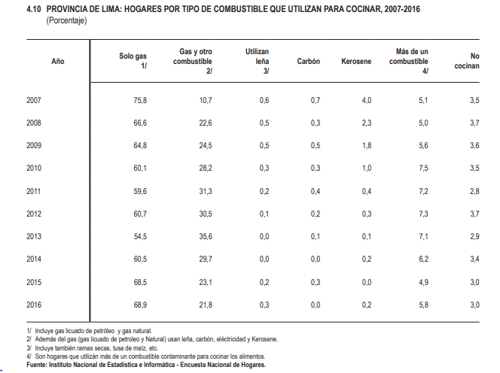

Fuente: INEI

Por otra parte, analizando el tipo de combustible que emplean los hogares limeños durante los últimos años, se ha podido observar que el porcentaje de personas que utilizan gas se encuentran entre el margen de 60% - 76%. No obstante, aún persiste una pequeña cifra considerable que aún emplea combustibles orgánicos como la quema de leña o el empleo de combustibles con alto grado de contaminación como el kerosene. (INEI, 2017)

Figura N°6: Viviendas con conexión a Gas Natural en Lima
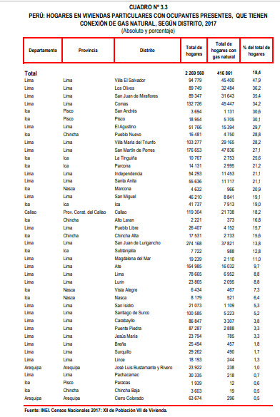

Fuente: INEI
Por otra parte, del Censo Nacional realizado en el 2017, en base al total de hogares con gas natural. Se puede observar que, en el distrito de San Juan de Lurigancho, solo el 13.8% se ha visto beneficiada con el servicio de gas natural. (INEI, 2017)
DELIMITACIÓN DEL ÁREA DE ESTUDIO
CERRO SAN CRISTÓBAL:
El cerro San Cristóbal es un cerro ubicado entre el distrito del Rímac y el de San Juan de Lurigancho en la provincia de Lima, Perú. Forma parte de los cerros aislados del sistema montañoso de la Cordillera de los Andes.
Figura N° 7: Área de estudio delimitada para el trabajo
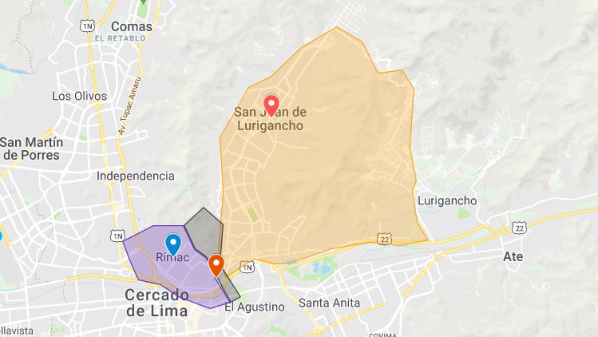

Fuente: Google Maps

Figura N° 8: Ingreso Per cápita - San Juan de Lurigancho
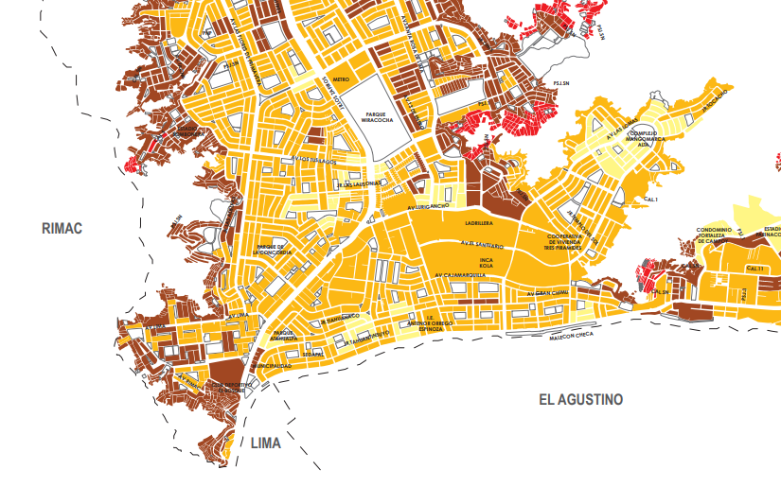
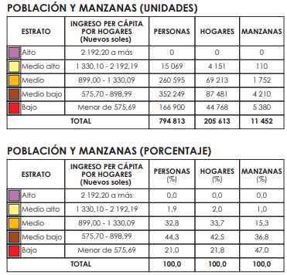
S.J.L.

Fuente: Osinergmin
Fuente: Osinergmin
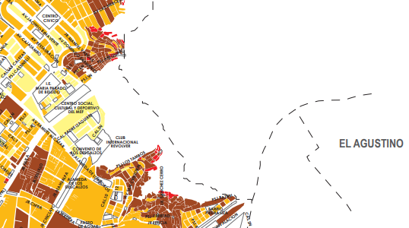
Figura N° 9: Ingreso Per cápita - Rímac
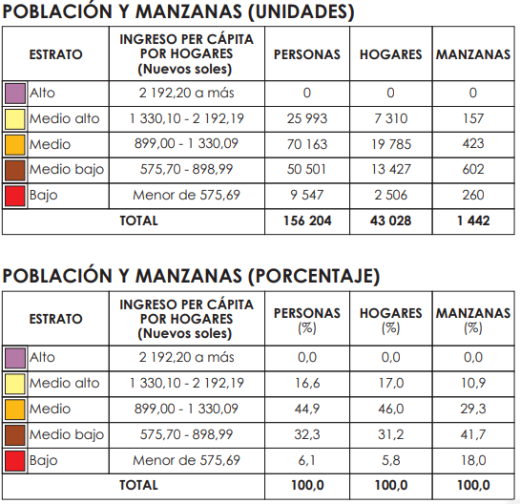
RÍMAC

Fuente: Osinergmin
Fuente: Osinergmin
Además, se puede observar que en el cuadro 1 se presenta la distribución, a nivel de distritos en Lima y Callao, de la cantidad de clientes beneficiarios del descuento de promoción por redes nuevas, obtenidos a partir de la información presentada por el concesionario de distribución en su Plan Quinquenal de Inversiones y su Propuesta Tarifaria, a la que de aquí en adelante se denominará información base.
Tabla 1: Factor de Penetración en las redes existentes
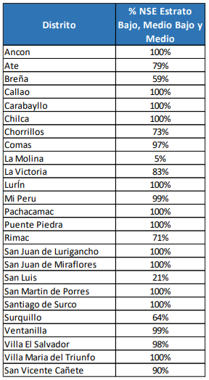

Fuente: Osinergmin

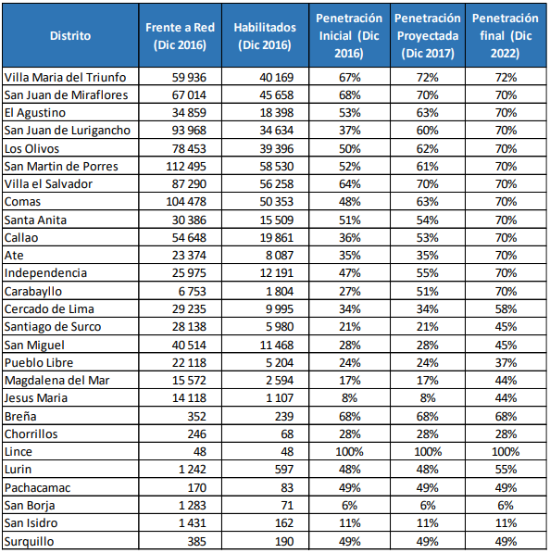
Tabla 2: Factor de Penetración en las redes existentes

Fuente: Osinergmin

Tabla 3 Factor de Penetración Objetivo por cada estrato socioeconómico
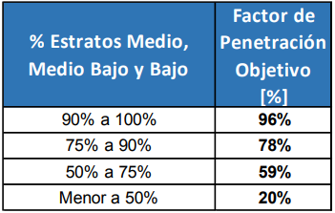

Fuente: Osinergmin
La empresa Cálidda manifiesta que, el Plan Quinquenal está basado en el criterio de no discriminación en la atención de los potenciales usuarios correspondientes a todos los segmentos, en el caso de los usuarios residenciales se tomó en cuenta el desarrollo de zonas próximas a las redes existentes así como la inclusión de solicitudes específicas del MEM y de Osinergmin. Para el caso de los usuarios industriales y GNV, se tomó en cuenta la presentación de solicitudes de factibilidad de suministro por parte de los interesados así como las solicitudes de intención de conexión al sistema de distribución. (Argote & Paisig, 2018)
Tabla 4: Plan Quinquenal de Inversiones
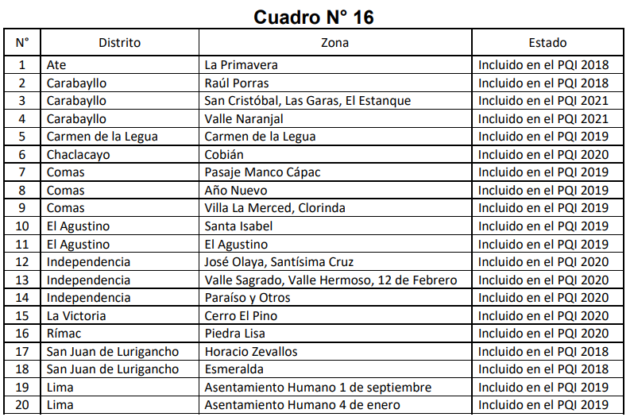

Fuente: Osinergmin

ANÁLISIS DEL PROBLEMA

Diagrama de Ishikawa
Figura 10:Diagrama de Ishikawa
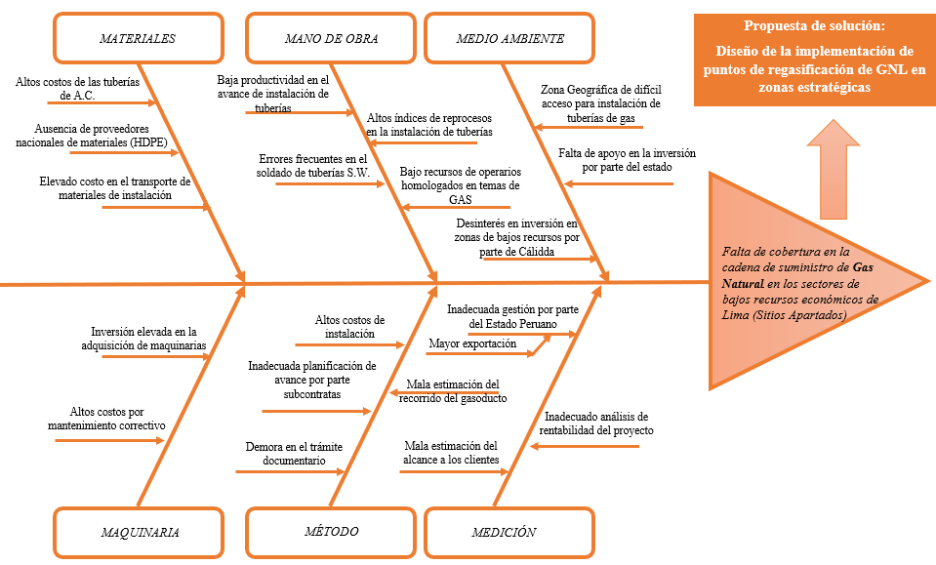
Fuente: Elaboración Propia

Diagrama del árbol

Figura 11:Diagrama del árbol

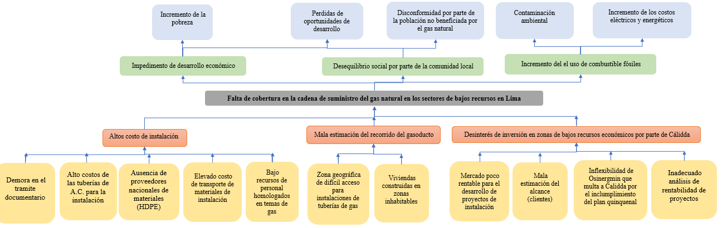

Fuente: Elaboración Propia
Fuente: Elaboración Propia

CASO DE ESTUDIO

DATOS GENERALES
La expansión del gas natural en los sectores con bajos recursos económicos en los distritos de San Juan de Lurigancho y Rímac, Lima tiene diversos beneficios para las familias y un impacto fundamental en el crecimiento de la nación
  - Es económico: Una familia que usa gas natural en casa puede llegar a ahorrar el 60% de su gasto mensual en energía.
  - Es más seguro: El gas llega a través de una red de tuberías subterráneas con una presión muy baja y, por sus características, se disipa rápidamente en el ambiente ante un eventual escape.
  - Es práctico: Dado a que el gas natural llega de forma continua por medio de tuberías, no se acaba como el tradicional balón de gas. Eso significa que no es necesario llamar o salir a comprar un balón de gas de recambio (adiós a eso de quedarse sin gas mientras cocinamos).
  - Es más limpio: El gas natural produce menos hollín, por lo que tu cocina y las ollas no se ennegrecerán.
  - Es cómodo para el usuario: Tu consumo se calcula con un medidor independiente y se paga mensualmente, como la luz, el agua o el teléfono. De esa manera puedes programar el pago con anticipación.
Se debe mencionar, además, que el gas natural no solo se emplea en la cocina. Esta fuente de energía puede emplearse, por ejemplo, para termas y en algunos casos para sistemas de aire acondicionado, secadoras de ropa, lavadoras, parrillas y otros artefactos que requieren calor. Cabe señalar, que este suministro es uno de los más económicos si se compara con otras fuentes de energía.
En el Perú, la energía lo mueve todo, casi el 50% de esta potencia eléctrica se genera con el gas de Camisea. La introducción del gas natural en el mercado energético peruano no solo representa la presencia una opción beneficiosa para los consumidores locales, sino también la extensión de un sistema de producción eficiente y la masificación de una fuente de energía amigable con el medio ambiente. (República, 2018).
En este sentido, la empresa GAS NATURAL DE LIMA Y CALLAO S.A. (CÁLIDDA GAS NATURAL DEL PERÚ) está comprometida en abastecer de gas natural a las zonas con bajos recursos económicos, mediante la distribución de gas natural licuado y la regasificación en puntos estratégicos.
INFORMACIÓN DE LA EMPRESA: CÁLIDDA GAS NATURAL DE LIMA Y CALLAO
Cálidda es la empresa peruana que distribuye y comercializa los beneficios del gas natural en el departamento de Lima y la Provincia de Callao. Todo ello, gracias a la concesión que fue otorgada por el Estado Peruano en 2002 para diseñar, construir y operar el sistema de distribución de gas natural por un período de 33 años en el departamento de Lima y la Provincia de Callao. Esta empresa está comprometida con la masificación del gas natural en el territorio peruano. Cálidda es la empresa pionera en brindar este moderno servicio público en el Perú, contribuyendo así a la mejora en la calidad de vida de la población y a la preservación de nuestro medio ambiente. El compromiso de Cálidda es cumplir con los parámetros y requerimientos de confiabilidad, calidad, eficiencia y continuidad establecidos en las leyes aplicables a este tipo de negocio. Cálidda se ha comprometido con la sostenibilidad, a través del cuidado del medio ambiente, el desarrollo responsable de nuestras operaciones con altos estándares de clase mundial; y desarrollando prácticas laborales responsables. Como muestra de ello, se encuentra adherido al Pacto Global y desde entonces promueve sus diez principios en sus grupos de intereses definidos. (Cálidda, 2019)
- Razón Social
GAS NATURAL DE LIMA Y CALLAO S.A.
- Ruc
20503758114
- Actividad Comercial
Fabricación de Gas Natural, Distribución de Combustible CIIU 40205
- Visión
Ser en el año 2024 la mejor empresa de distribución de Gas N​atural a nivel nacional, reconocida por haber logrado la masificación del gas natural en el departamento de Lima y Callao y por brindar un servicio de calidad con estándares de clase mundial​​.
- Misión
Somos una empresa que brinda los beneficios ​del Gas Natural a la comunidad, a través del manejo seguro de nuestro sistema de distribución, ofrecemos un valor agregado a nuestros clientes, trabajamos responsablemente con altos estándares de calidad con un equipo humano comprometido, innovador y eficiente.
- Objetivos
- Mejorar la experiencia del cliente y premiar su pertenencia.
- Ser reconocidos positivamente por sus clientes actuales y potenciales, dado a que posee el “Primer club de beneficios de empresa de servicios públicos con presencia local”
- Incentivar el crecimiento de negocios de la región, promoviendo sus productos y servicios.
- Contar con una cadena de abastecimiento del gas natural sostenible.
- Compromisos a largo plazo con los grupos de interés
- Promover al Gobierno Corporativo las prácticas de ética y transparencia.
- Prestar un servicio implementando las mejores prácticas del negocio.
- Ser un excelente lugar para trabajar.
- Contar con una cadena de abastecimiento sostenible.
- Cuidar y respetar el medio ambiente
- Contribuir al bienestar y desarrollo de las comunidades en las que operamos.
- Crear valor para los accionistas.

- Organigrama
Figura 12: Organigrama de la empresa Cálidda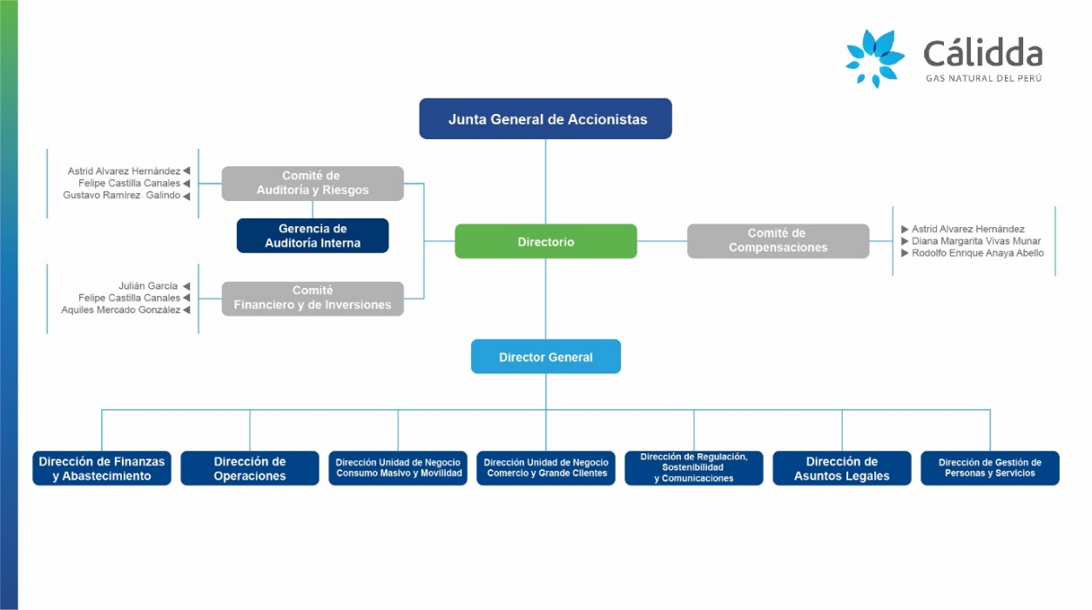
Fuente: Cálidda

Figura 13:Organigrama Gerencial de la empresa Cálidda
Fuente: Cálidda

DATOS ESPECÍFICOS
El interés por acceder al suministro de gas natural es creciente en todos los sectores y regiones del país, pero la atención de esta demanda está condicionada por las posibilidades de expansión de los gasoductos y por la decisión de los consumidores para conectarse a las redes.
Hasta ahora, las dos formas prácticas de transportar gas natural son i) haciéndolo circular en estado gaseoso a través de gasoductos o ii) enfriarlo y transportarlo como gas natural líquido (GNL). (Osinergming, 2012) De este último método, el transporte es uno de los eslabones esenciales de su cadena de valor, que hace viable un mejor aprovechamiento del GNL.
No obstante, las conexiones actuales de las redes de gas por tubería no abarcan las zonas con pendientes elevadas De modo que, aún persiste un segmento de población que no recibe los beneficios del gas natural en sus viviendas.
Por este motivo, el Estado también está empeñado en poner el gas natural al alcance de segmentos de mercado cuya demanda no puede ser atendida por los gasoductos convencionales, mediante el desarrollo de redes de ‘gasoductos virtuales’, que no son otra cosa que sistemas articulados de plantas de compresión, con unidades de transporte de camiones cisternas y contenedores modulares de gas natural. (Osinergming, 2012)
Asimismo, no se puede tampoco dejar de destacar las iniciativas privadas que alientan la instalación en diferentes zonas del país de unidades de regasificación de gas natural licuado proveniente de la planta de licuefacción de Pampa Melchorita, Ica; como medio para llevar los beneficios del gas natural a los sectores que no llega el gasoducto convencional. (Osinergming, 2012)
Ante esta necesidad insatisfecha, se optó por elegir a la empresa Cálidda, debido a que tiene interés a largo plazo de la masificación sostenible del gas natural para las zonas con bajo recursos económicos. (CÁLIDDA, 2016)
Además, tiene como compromiso primordial, contribuir al bienestar y desarrollo de las comunidades en las que opera. Por ello, nuestra propuesta entrará al área de proyecto de Cálidda como proyecto de expansión del gas natural en las zonas con deficiencia económica y energética, mediante las implementaciones de puntos de regasificación en el Cerro San Cristóbal. (Sector limítrofe entre los distritos de San Juan de Lurigancho y Rímac, Lima). Los cuáles serán abastecidos por Gas Natural Licuado, mediante el transporte en redes de camiones cisterna desde el distrito de Puente Piedra, Lima.

Figura 14: Red de distribución del GNL
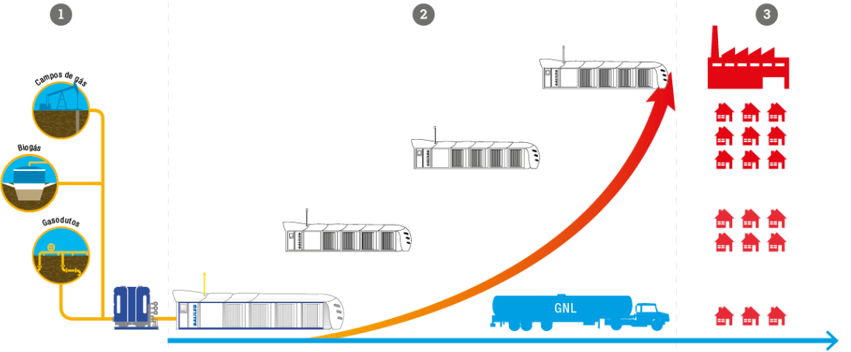

Fuente: Galileo Technologies

FORMULACIÓN DEL PROBLEMA
¿En qué medida la implementación de nuevos puntos de gasificación nos permitirá agregar valor en la cadena de suministro de Gas natural, fomentando al desarrollo sostenible de los sectores con bajos recursos económicos que se encuentran en las zonas altas de San Juan de Lurigancho y Rímac, Lima?

PROPUESTA DE INVESTIGACIÓN
El propósito que busca esta investigación es agregar valor a la cadena de suministro de Gas Natural, mediante la obtención de un mayor alcance y acceso al Gas Natural Licuado en zonas de bajos recursos, tales como los sectores D y E, en territorios de pendiente elevada. Como por ejemplo el Cerro San Cristóbal, San Juan de Lurigancho y el Cerro San Cosme, La Victoria.
Se plantea utilizar la Herramienta Lean Six Sigma, a través de la metodología DMAIC, para identificar los puntos estratégicos en el Cerro San Cristóbal, con el objetivo de que la caída de presión desde la estación de suministro sea la suficiente como para abastecer a todos los habitantes de dicha zona geográfica. Esta implementación traerá consigo una serie de beneficios que mejorará la calidad de vida de las personas, con mayor acceso a nuevos tipos de suministro de energía a un costo reducido y un menor impacto ambiental.
Pasos para seguir de la metodología DMAIC:
- Definir: Identificación del principal problema de la cadena de suministro del gas natural.
- Medir: Recopilar datos para un mejor análisis del problema principal.
- Analizar: Se identifica la causa principal que originó el problema de la falta de cobertura en la cadena de suministro del gas natural.
- Mejorar: Se implementará la siguiente solución.
Como propuesta de mejora en la cadena de suministro de gas natural en las zonas altas del distrito de Rímac, se ha planteado la creación de un nuevo subproceso en la red de abastecimiento principal de Cálidda, mediante la implementación de puntos de gasificación estratégicos en el cerro San Cristóbal ubicado en el distrito de San Juan de Lurigancho y Rímac, Lima. A medida que se solucione los problemas en la cadena de suministro de Gas Natural en este sector, se podrá tener energéticos más eficientes que permitan mejorar las condiciones de vida de las personas.
Uno de los recursos clave para la mejora en el suministro de gas en el distrito del Rímac, es el empleo de Gas Natural Licuado (GNL). Este se define como el gas natural en fase líquida a una temperatura de -160ºC, por lo que se considera un líquido criogénico. Se almacena y transporta en recipientes altamente aislados para mantener su estado líquido. (GRUPO HAM, 2019). El volumen obtenido es aproximadamente 600 veces menor que en su forma gaseosa, lo cual hace eficiente su transporte por medio de cisternas hacia los puntos de gasificación. (Quispe, 2015)
Es importante además que las entidades gubernamentales promuevan el consumo masivo del gas natural, ya que ello permitirá brindar un mayor desarrollo a los hogares e industrias, lo cual incentivará al crecimiento económico del país. (Ángel, 2005) Logrando una mayor subvención económica por parte del estado hacia este sector, se logrará un mayor alcance de este beneficio a los sectores D y E.
Control: Se definirá el éxito y la permanencia de las implementaciones, y también la incorporación de la organización en un proceso de mejoramiento continuo.

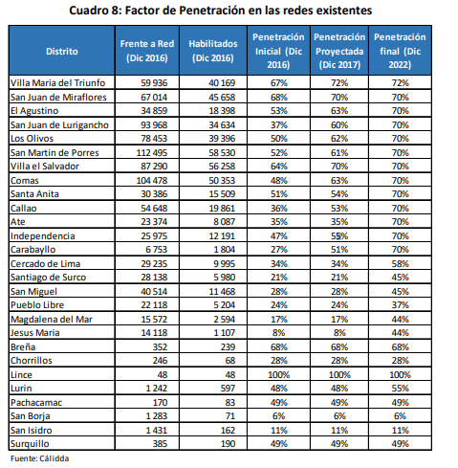

Asimismo, para hallar los puntos estratégicos de regasificación del gas natural en las zonas altas del distrito del Rímac, Lima, en particular en el cerro San Cristóbal, se usará la programación lineal de enteros mixtos (MILP). Los programas lineales de enteros mixtos son programas en los que se requiere que algunas variables tomen valores enteros, y surgen naturalmente en muchas aplicaciones. En nuestro proyecto este programa tiene la finalidad de hallar los puntos estratégicos en donde se ubicarán las estaciones de compresión de GN. Asimismo, se usará MILP para determinar las rutas adecuadas de instalación de tuberías para la distribución de gas natural a las familias.

FUNDAMENTACIÓN Y DESCRIPCIÓN DE LA TÉCNICA

FUNDAMENTACIÓN TEÓRICA DE LA TÉCNICA
Lean Six Sigma es una combinación de dos potentes métodos de mejora de procesos. En primer lugar, Lean, desarrollado por Toyota, mejora el tiempo de servicio y operación eliminando los residuos en cualquier proceso y, en segundo lugar, Six Sigma, desarrollado por Motorola Company mejora la calidad de los productos y los servicios, eliminando la variabilidad. Trabajando en conjunto con ambas metodologías Lean Six Sigma ayuda tanto a personas como a organizaciones a mejorar su productividad, mejorando la rapidez y la calidad de los procesos, disminuyendo los factores que no aportan valor como camino indispensable hacia la mejora continua. (Jira, 2018)
La metodología que se sigue para la implementación de esta herramienta es la siguiente: DMAIC, la cual ha sido seleccionada por ser la principal de six sigma para el desarrollo del mejoramiento continuo.
- Definir: En esta fase se pretende que la empresa conozca a sus clientes y sus necesidades para definir el problema y lo que se requiere para satisfacer a su cliente.
- Medir: En esta fase se debe recopilar los datos que permitan describir y diagnosticar con mayor detalle, la naturaleza del problema u oportunidad de mejora destacada en la fase anterior.
- Analizar: En esta fase se debe de investigar e identificar la causa raíz del problema.
- Mejorar: Implementar y verificar una solución que resuelva el problema.
- Control: Dar seguimiento a la solución propuesta, manteniendo así los mejores resultados.
Asimismo, se puede definir el éxito y la permanencia de las implementaciones, y también la incorporación de la organización en un proceso de mejoramiento continuo.

Con ello, lo que se pretende tras la aplicación de dicha herramienta es proporcionarle un notable crecimiento del negocio a las organizaciones que se enfrentan a costos crecientes y que aumentan la competencia diariamente. De esta manera, aumentan los beneficios, disminuyen los costos, mejoran la eficiencia y la efectividad y ayuda a desarrollar personas/empleados mediante los entrenamientos y las certificaciones propias.
Por último, cabe destacar que los beneficios de esta herramienta son ilimitados, ya que Lean Six Sigma aumenta los ingresos y reduce los costos, al mismo tiempo que libera recursos que pueden utilizarse para cualquier esfuerzo que su organización desee realizar. Asimismo, afecta positivamente a las personas que laborar en la organización al involucrarlos en la mejora de su forma de trabajar. Dado que los empleados son los más cercanos al trabajo real (producción de un producto o entrega de un servicio) de cualquier organización, se convierten en los mejores recursos para comprender cómo mejorar la eficiencia y la efectividad de los procesos comerciales. (Jira, 2018)

DESCRIPCIÓN DE LA TÉCNICA INNOVADORA

El propósito que busca esta investigación es agregar valor a la cadena de suministro de Gas Natural, mediante la obtención de un mayor alcance y acceso al Gas Natural Licuado en zonas de bajos recursos, tales como los sectores D y E, en territorios de pendiente elevada. Como por ejemplo el Cerro San Cristóbal, San Juan de Lurigancho y el Cerro San Cosme, La Victoria.
Se plantea utilizar la Herramienta Lean Six Sigma, a través de la metodología DMAIC, para identificar los puntos estratégicos en el Cerro San Cristóbal, con el objetivo de que la caída de presión desde la estación de suministro sea la suficiente como para abastecer a todos los habitantes de dicha zona geográfica. Está implementación traerá consigo una serie de beneficios que mejorará la calidad de vida de las personas, con mayor acceso a nuevos tipos de suministro de energía con menos costo y un menor impacto ambiental.
Pasos para seguir de la metodología DMAIC:
- Definir: Identificación del principal problema de la cadena de suministro del gas natural.
- Medir: Recopilar datos para un mejor análisis del problema principal.
- Analizar: Se identifica la causa principal que originó el problema de la falta de cobertura en la cadena de suministro del gas natural.
- Mejorar: Se implementará la siguiente solución.
Como propuesta de mejora en la cadena de suministro de gas natural en las zonas altas de San Juan de Lurigancho, se ha planteado la creación de un nuevo subproceso en la red de abastecimiento principal de Cálidda, mediante la implementación de puntos de gasificación estratégicos en el cerro San Cristobal ubicado en el distrito de San Juan de Lurigancho y Rimac, Lima. A medida que se solucione los problemas en la cadena de suministro de Gas Natural en este sector, se podrá tener energéticos más eficientes que permitan mejorar la condiciones de vida de las personas.
Uno de los recursos clave, para la mejora en el suministro de gas en San Juan de Lurigancho, es el empleo de Gas Natural Licuado (GNL). Este se define como el gas natural en fase líquida a una temperatura de -160ºC, por lo que se considera un líquido criogénico. Se almacena y transporta en recipientes altamente aislados para mantener su estado líquido. (GRUPO HAM, 2019). El volumen obtenido es aproximadamente 600 veces menor que en su forma gaseosa, lo cual hace eficiente su transporte por medio de camiones cisternas hacia los puntos de gasificación. (Quispe, 2015)
Es importante además que las entidades gubernamentales promuevan el consumo masivo del gas natural, ya que ello permitirá brindar un mayor desarrollo a los hogares e industrias, lo cual incentivará al crecimiento económico del país. (Angel, 2005) Logrando una mayor subvención económica por parte del estado hacia este sector, se logrará un mayor alcance de este beneficio.
Control: Se definirá el éxito y la permanencia de las implementaciones, y también la incorporación de la organización en un proceso de mejoramiento continuo.

ANTECEDENTES DE LA PROPUESTA
Tabla 5:Descripción de los artículos
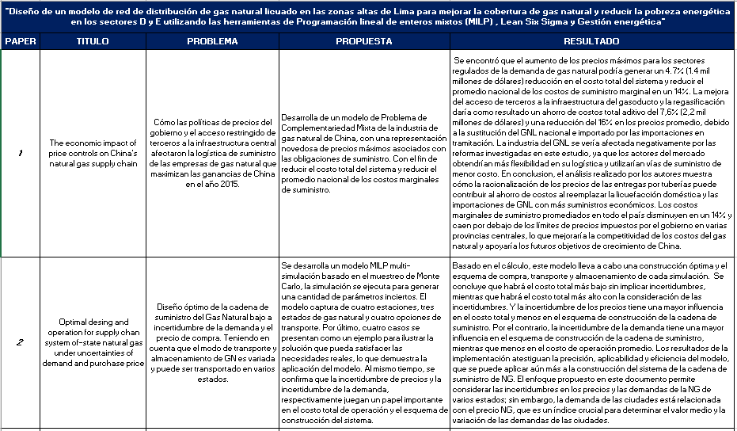

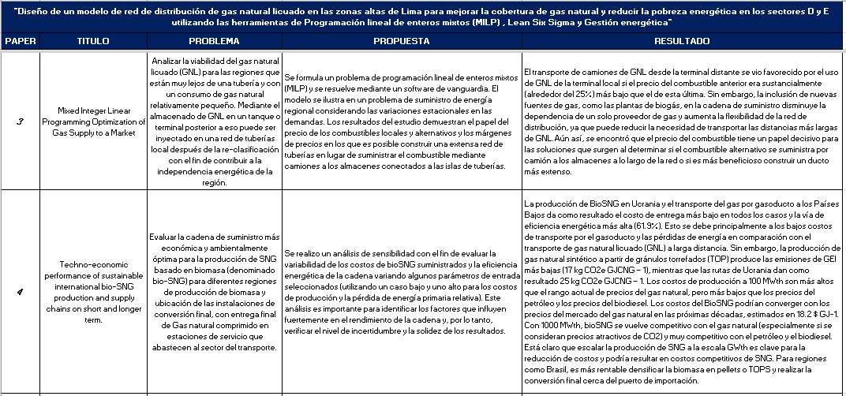

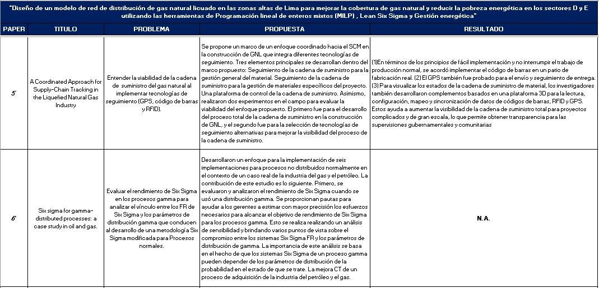
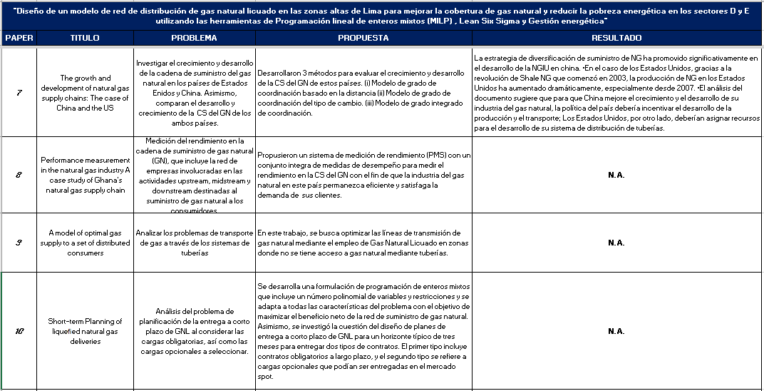
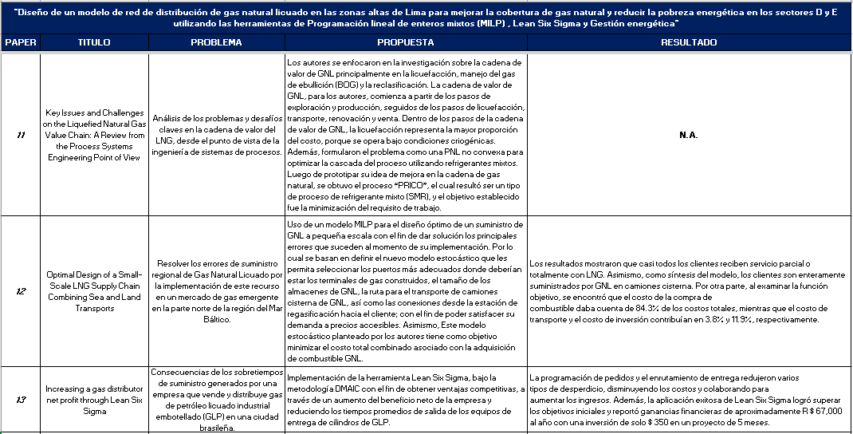
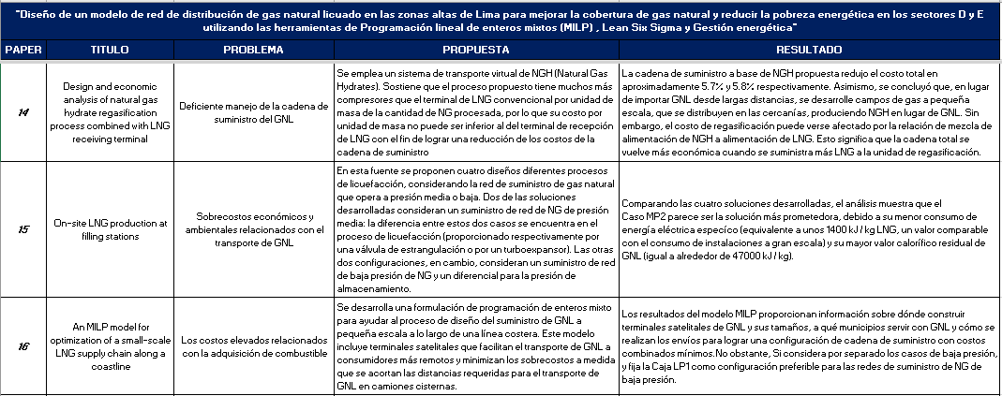
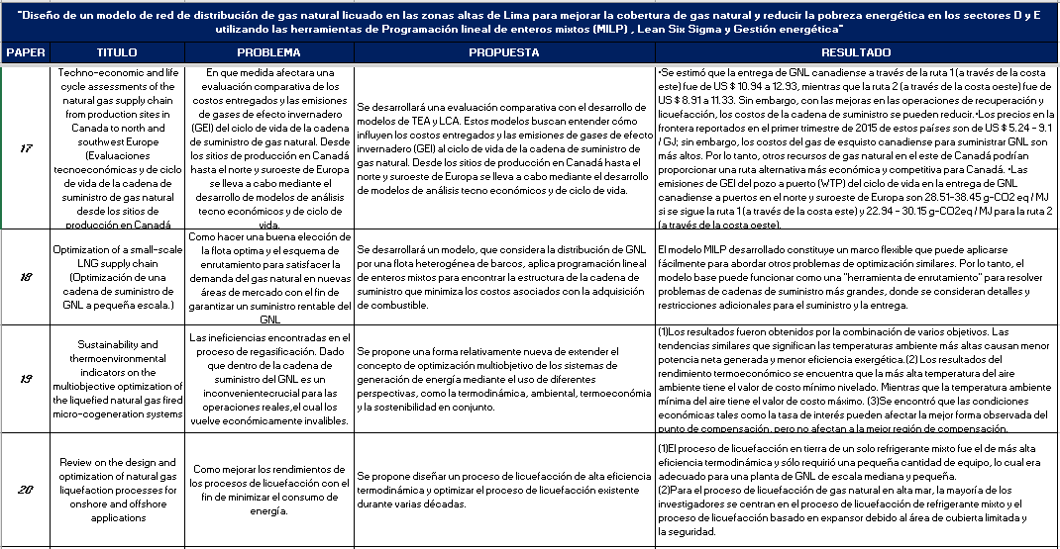

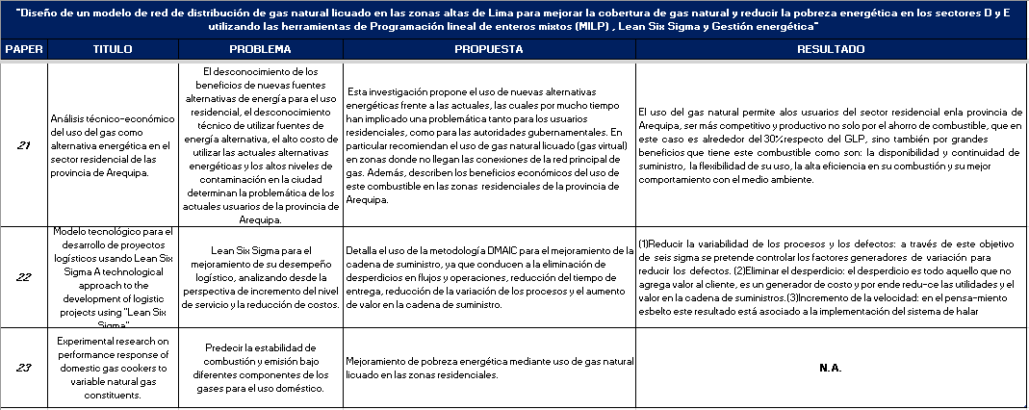
Fuente: Elaboración Propia

MOTIVACIÓN
La principal motivación que llevó a realizar este trabajo de investigación fue la necesidad de conocer los problemas de la cadena de suministro del gas natural en Lima. La principal dificultad radica en la distribución, ya que solo se abastece mediante tuberías y al ser estas costosas, no toda la población se ve beneficiada. Con este estudio, se pretende conocer los beneficios de este combustible para las personas de bajos recursos económicos. Se propone demostrar la generación de un beneficio económico a través del uso de nuevas fuentes de energía para uso domiciliario en la capital peruana. También, se plantea la utilización de energía mucho menos dañina para el medio ambiente que generen cantidades menores de Dióxido de Carbono (CO₂) respecto a los actuales combustibles fósiles, con el fin de mejorar la calidad de vida de las personas, a través de ahorros económicos y una concentración de aire más limpia en el ambiente. Asimismo, se agregará valor a la cadena de suministro del gas natural, y se espera tener como resultado un mayor porcentaje de familias beneficiadas que habitan en las zonas altas de San Juan de Lurigancho, y cómo se ha evidenciado el cambio en sus economías y estilo de vida luego de la implementación de la propuesta.

GESTIÓN DEL PROYECTO
    - OBJETIVOS
OBJETICO PRINCIPAL
- Mejorar la cadena de suministro de gas natural en las zonas de pendiente elevada en el distrito de Lima.
OBJETIVOS ESPECÍFICOS
- Recopilar la información necesaria para un análisis que permita conocer la condición actual de la cadena de suministro.
- Identificar los beneficios que ofrece la implementación del Gas Natural frente a las condiciones de uso energético actuales (gas licuado de petróleo).
- Implementar puntos de regasificación de gas natural en zonas altas del Lima.
- Aplicar la herramienta Lean Six Sigma para identificar los puntos estratégicos de regasificación.
- Utilizar la programación lineal de enteros mixtos (MILP) para optimizar las rutas de los tanques metaneros que abastecen de gas natural a las estaciones de regasificación.

    - CRONOGRAMA PROYECTADO
      - EDT
Ilustración 15: EDT del Proyecto de Investigación
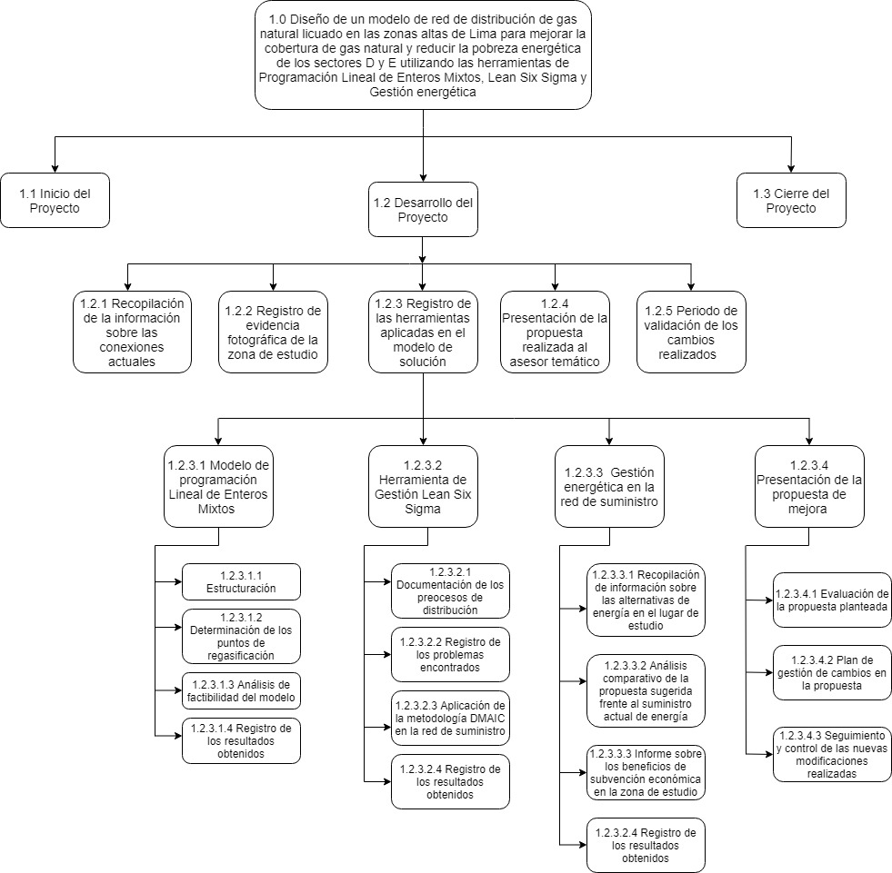

Fuente: Elaboración Propia
      - GESTIÓN DEL TIEMPO MEDIANTE EL DIAGRAMA DE GANTT
Tabla 6:Cronograma del Proyecto de Investigación
EDT | Nombre de tarea | Duración | Comienzo | Fin
1 | Diseño de un modelo de red de distribución de gas natural licuado en las zonas altas de Lima para mejorar la cobertura de gas natural y reducir la pobreza energética en los sectores D y E utilizando las herramientas de Programación lineal de enteros mixtos (MILP), Lean Six Sigma y Gestión energética | 341 días | lun 19/08/19 | vie 03/07/20
1.1 | Iniciación del Proyecto | 34 días | lun 19/08/19 | mar 10/09/19
1.1.1 | Selección del asesor | 14 días | lun 19/08/19 | mar 27/08/19
1.1.2 | Presentación de la propuesta al asesor | 10 días | mié 28/08/19 | mar 03/09/19
1.1.3 | Fijación de las fechas de visita a la empresa Cálidda | 10 días | mié 04/09/19 | mar 10/09/19
1.2 | Desarrollo del Proyecto | 303 días | lun 19/08/19 | vie 05/06/20
1.2.1 | Recopilación de la información sobre las conexiones actuales | 31 días | mié 11/09/19 | mié 02/10/19
1.2.1.1 | Nivel de conexiones de agua | 16 días | mié 11/09/19 | vie 20/09/19
1.2.1.2 | Nivel de conexiones de desagüe | 15 días | mié 11/09/19 | vie 20/09/19
1.2.1.3 | Nivel de conexiones de redes de gas cercanas | 15 días | lun 23/09/19 | mié 02/10/19
1.2.1.4 | Curvas de Nivel de la zona | 10 días | lun 23/09/19 | vie 27/09/19
1.2.2 | Registro de evidencias fotográficas de la zona | 13 días | vie 20/09/19 | lun 30/09/19
1.2.2.1 | Fotos de las condiciones actuales de la zona | 12 días | lun 23/09/19 | lun 30/09/19
1.2.2.2 | Fotos de las encuestas realizadas a las personas del sector | 12 días | vie 20/09/19 | lun 30/09/19
1.2.3 | Registro de las herramientas aplicadas en el modelo de solución | 205 días | lun 19/08/19 | mié 25/03/20
1.2.3.1 | Modelo de Programación Lineal de Enteros Mixtos | 70 días | mar 01/10/19 | mié 20/11/19
1.2.3.1.1 | Estructuración de la Implementación | 20 días | mar 01/10/19 | mar 15/10/19
1.2.3.1.2 | Determinación de los puntos de regasificación | 30 días | mié 16/10/19 | mié 06/11/19
1.2.3.1.3 | Análisis de factibilidad de los resultados obtenidos en el modelo | 10 días | jue 07/11/19 | mié 13/11/19
1.2.3.1.4 | Registro de los resultados obtenidos en el proceso de modelación | 10 días | jue 14/11/19 | mié 20/11/19
1.2.3.2 | Herramienta de Gestión Lean Six Sigma | 147 días | lun 19/08/19 | mar 03/12/19
1.2.3.2.1 | Documentación del proceso de distribución de las redes de gas | 15 días | jue 21/11/19 | mar 03/12/19
1.2.3.2.2 | Registro de los problemas de distribución encontrados | 8 días | lun 19/08/19 | jue 22/08/19
1.2.3.2.3 | Aplicación de la metodología DMAIC en la cadena de suministro del Gas Natural | 12 días | vie 23/08/19 | vie 30/08/19
1.2.3.2.4 | Registro de los resultados obtenidos en el proceso DMAIC | 7 días | lun 02/09/19 | jue 05/09/19
1.2.3.3 | Gestión Energética | 43 días | mar 03/12/19 | vie 13/03/20
1.2.3.3.1 | Recopilación de información sobre el uso de alternativas de energía en el Cerro San Cristóbal | 10 días | mar 03/12/19 | mié 11/12/19
1.2.3.3.2 | Análisis comparativo de los costos de energía actuales frente a la propuesta de energía mediante el uso de GN en la zona | 15 días | mié 11/12/19 | vie 20/12/19
1.2.3.3.3 | Recopilación sobre el beneficio de subvención económica en la instalación de GN en los habitantes del sector | 8 días | lun 23/12/19 | lun 30/12/19
1.2.3.3.4 | Registro de los resultados obtenidos con la propuesta de la nueva matriz energética | 10 días | mar 31/12/19 | vie 13/03/20
1.2.3.4 | Documentación integrada de los resultados obtenidos en las herramientas técnicas aplicadas | 15 días | lun 16/03/20 | mié 25/03/20
1.2.4 | Presentación de la propuesta realizada al Asesor temático de PIA | 46 días | mié 25/03/20 | mié 29/04/20
1.2.4.1 | Periodo de Evaluación de la propuesta | 20 días | mié 25/03/20 | mié 08/04/20
1.2.4.2 | Gestión de cambios recomendados por la empresa | 15 días | mié 08/04/20 | mar 21/04/20
1.2.4.3 | Seguimiento y control de las nuevas modificaciones realizadas | 11 días | mié 22/04/20 | mié 29/04/20
1.2.5 | Periodo de Validación de los cambios realizados | 27 días | mié 29/04/20 | mar 19/05/20
1.2.5.1 | Revisión por parte del asesor de Tesis | 7 días | mié 29/04/20 | mar 05/05/20
1.2.5.2 | Validación de la información | 10 días | mié 06/05/20 | mar 12/05/20
1.2.5.3 | Aprobación de la investigación realizada | 10 días | mié 13/05/20 | mar 19/05/20
1.2.6 | Presentación de la propuesta de investigación a los Altos Directivos de la empresa Cálidda | 25 días | mié 20/05/20 | vie 05/06/20
1.2.6.1 | Recepción del informe | 3 días | mié 20/05/20 | jue 21/05/20
1.2.6.2 | Revisión de la propuesta de investigación | 7 días | jue 21/05/20 | mar 26/05/20
1.2.6.3 | Validación y confirmación de la propuesta de mejora aplicada | 15 días | mié 27/05/20 | vie 05/06/20
1.3 | Cierre del Proyecto | 38 días | vie 05/06/20 | vie 03/07/20
1.3.1 | Recopilación de la información adquirida | 10 días | vie 05/06/20 | vie 12/06/20
1.3.2 | Redacción y consolidación del Proyecto Final | 12 días | vie 12/06/20 | lun 22/06/20
1.3.3 | Presentación del Proyecto de Investigación al Asesor | 5 días | lun 22/06/20 | mié 24/06/20
1.3.4 | Gestión de cambios según feedback recibido | 9 días | jue 25/06/20 | jue 02/07/20
1.3.5 | Sustentación del Proyecto en la Universidad | 2 días | jue 02/07/20 | vie 03/07/20
Fuente: Elaboración Propia

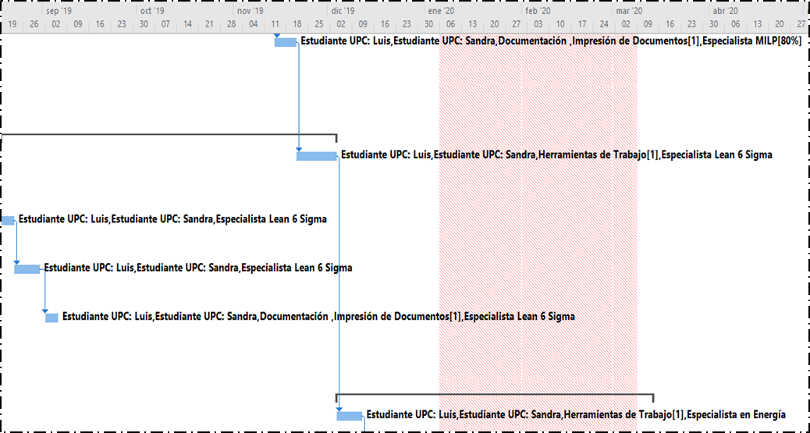
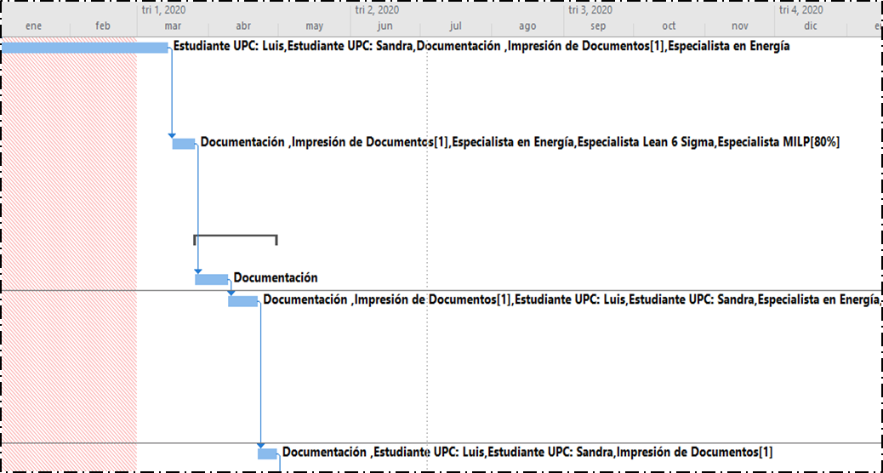
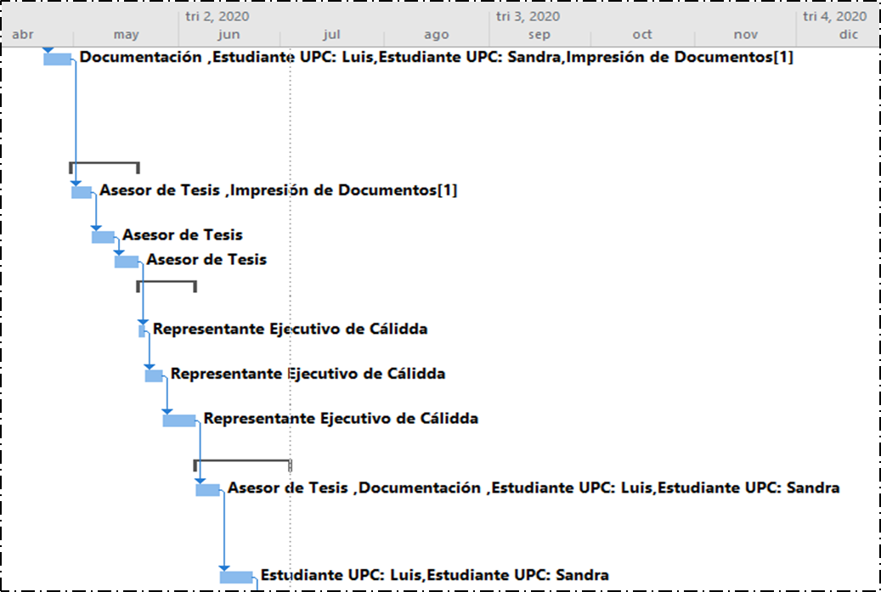
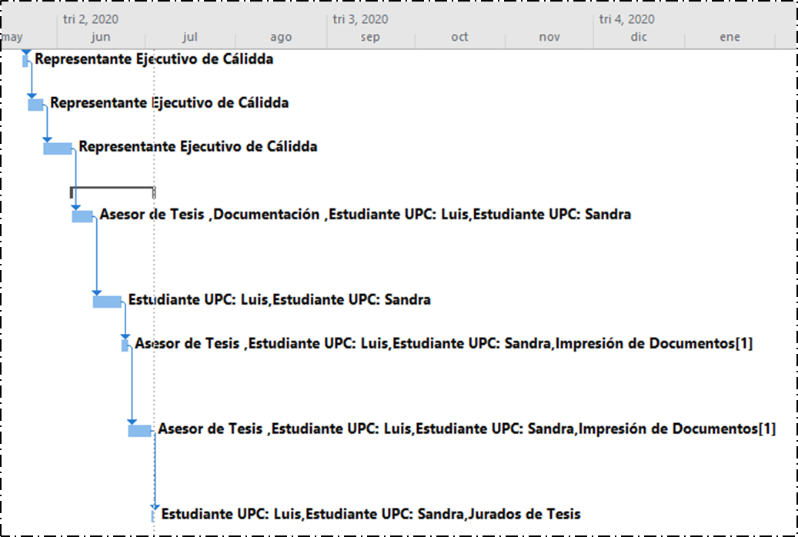

    - GESTIÓN DE RECURSOS/ PRESUPUESTO
      - GESTIÓN DE RECURSOS
Tabla 7:Recursos del Proyecto de Investigación
EDT | Nombre de tarea | Nombres de los recursos
1 | Diseño de un modelo de red de distribución de gas natural licuado en las zonas altas de Lima para mejorar la cobertura de gas natural y reducir la pobreza energética en los sectores D y E utilizando las herramientas de Programación lineal de enteros mixtos (MILP), Lean Six Sigma y Gestión energética
1.1 | Iniciación del Proyecto
1.1.1 | Selección del asesor | Estudiante UPC: Luis,  Estudiante UPC: Sandra
1.1.2 | Presentación de la propuesta al asesor | Estudiante UPC: Luis, Estudiante UPC: Sandra
1.1.3 | Fijación de las fechas de visita a la empresa Cálidda | Estudiante UPC: Luis, Estudiante UPC: Sandra
1.2 | Desarrollo del Proyecto
1.2.1 | Recopilación de la información sobre las conexiones actuales
1.2.1.1 | Nivel de conexiones de agua | Operario de Encuesta[50%], Transporte hacia campo de estudio
1.2.1.2 | Nivel de conexiones de desagüe | Operario de Encuesta[50%], Transporte hacia campo de estudio
1.2.1.3 | Nivel de conexiones de redes de gas cercanas | Operario de Encuesta[50%], Transporte hacia campo de estudio
1.2.1.4 | Curvas de Nivel de la zona | Estudiante UPC: Luis, Estudiante UPC: Sandra, Transporte hacia campo de estudio
1.2.2 | Registro de evidencias fotográficas de la zona
1.2.2.1 | Fotos de las condiciones actuales de la zona | Estudiante UPC: Luis, Estudiante UPC: Sandra, Operario de Encuesta[50%]
1.2.2.2 | Fotos de las encuestas realizadas a las personas del sector | Estudiante UPC: Luis, Estudiante UPC: Sandra, Impresión de Documentos[1]
1.2.3 | Registro de las herramientas aplicadas en el modelo de solución
1.2.3.1 | Modelo de Programación Lineal de Enteros Mixtos
1.2.3.1.1 | Estructuración de la Implementación | Estudiante UPC: Luis, Estudiante UPC: Sandra, Herramientas de Trabajo[1], Especialista Lean 6 Sigma, Especialista MILP[80%]
1.2.3.1.2 | Determinación de los puntos de regasificación | Estudiante UPC: Luis, Estudiante UPC: Sandra, Especialista MILP[80%]
1.2.3.1.3 | Análisis de factibilidad de los resultados obtenidos en el modelo | Estudiante UPC: Luis, Estudiante UPC: Sandra, Especialista MILP[80%]
1.2.3.1.4 | Registro de los resultados obtenidos en el proceso de modelación | Estudiante UPC: Luis, Estudiante UPC: Sandra, Documentación , Impresión de Documentos[1], Especialista MILP[80%]
1.2.3.2 | Herramienta de Gestión Lean Six Sigma
1.2.3.2.1 | Documentación del proceso de distribución de las redes de gas | Estudiante UPC: Luis, Estudiante UPC: Sandra, Herramientas de Trabajo[1], Especialista Lean 6 Sigma
1.2.3.2.2 | Registro de los problemas de distribución encontrados | Estudiante UPC: Luis, Estudiante UPC: Sandra, Especialista Lean 6 Sigma
1.2.3.2.3 | Aplicación de la metodología DMAIC en la cadena de suministro del Gas Natural | Estudiante UPC: Luis, Estudiante UPC: Sandra, Especialista Lean 6 Sigma
1.2.3.2.4 | Registro de los resultados obtenidos en el proceso DMAIC | Estudiante UPC: Luis, Estudiante UPC: Sandra, Documentación , Impresión de Documentos[1], Especialista Lean 6 Sigma
1.2.3.3 | Gestión Energética
1.2.3.3.1 | Recopilación de información sobre el uso de alternativas de energía en el Cerro San Cristóbal | Estudiante UPC: Luis, Estudiante UPC: Sandra, Herramientas de Trabajo[1], Especialista en Energía
1.2.3.3.2 | Análisis comparativo de los costos de energía actuales frente a la propuesta de energía mediante el uso de GN en la zona | Estudiante UPC: Luis, Estudiante UPC: Sandra, Especialista en Energía
1.2.3.3.3 | Recopilación sobre el beneficio de subvención económica en la instalación de GN en los habitantes del sector | Estudiante UPC: Luis, Estudiante UPC: Sandra, Especialista en Energía
1.2.3.3.4 | Registro de los resultados obtenidos con la propuesta de la nueva matriz energética | Estudiante UPC: Luis, Estudiante UPC: Sandra, Documentación , Impresión de Documentos[1], Especialista en Energía
1.2.3.4 | Documentación integrada de los resultados obtenidos en las herramientas técnicas aplicadas | Documentación , Impresión de Documentos[1], Especialista en Energía, Especialista Lean 6 Sigma, Especialista MILP[80%]
1.2.4 | Presentación de la propuesta realizada al Asesor temático de PIA
1.2.4.1 | Periodo de Evaluación de la propuesta | Documentación
1.2.4.2 | Gestión de cambios recomendados por la empresa | Documentación , Impresión de Documentos[1], Estudiante UPC: Luis, Estudiante UPC: Sandra, Especialista en Energía, Especialista Lean 6 Sigma, Especialista MILP[80%]
1.2.4.3 | Seguimiento y control de los nuevas modificaciones realizadas | Documentación , Estudiante UPC: Luis, Estudiante UPC: Sandra, Impresión de Documentos[1]
1.2.5 | Periodo de Validación de los cambios realizados
1.2.5.1 | Revisión por parte del asesor de Tesis | Asesor de Tesis , Impresión de Documentos[1]
1.2.5.2 | Validación de la información | Asesor de Tesis
1.2.5.3 | Aprobación de la investigación realizada | Asesor de Tesis
1.2.6 | Presentación de la propuesta de investigación a los Altos Directivos de la empresa Cálidda
1.2.6.1 | Recepción del informe | Representante Ejecutivo de Cálidda
1.2.6.2 | Revisión de la propuesta de investigación | Representante Ejecutivo de Cálidda
1.2.6.3 | Validación y confirmación de la propuesta de mejora aplicada | Representante Ejecutivo de Cálidda
1.3 | Cierre del Proyecto
1.3.1 | Recopilación de la información adquirida | Asesor de Tesis , Documentación , Estudiante UPC: Luis, Estudiante UPC: Sandra
1.3.2 | Redacción y consolidación del Proyecto Final | Estudiante UPC: Luis, Estudiante UPC: Sandra
1.3.3 | Presentación del Proyecto de Investigación al Asesor | Asesor de Tesis , Estudiante UPC: Luis, Estudiante UPC: Sandra, Impresión de Documentos[1]
1.3.4 | Gestión de cambios según feedback recibido | Asesor de Tesis , Estudiante UPC: Luis, Estudiante UPC: Sandra, Impresión de Documentos[1]
1.3.5 | Sustentación del Proyecto en la Universidad | Estudiante UPC: Luis, Estudiante UPC: Sandra, Jurados de Tesis
Fuente: Elaboración Propia

      - PRESUPUESTO
Tabla 8:Costeo del Proyecto
EDT | Nombre de tarea | Costo
1 | Diseño de un modelo de red de distribución de gas natural licuado en las zonas altas de Lima para mejorar la cobertura de gas natural y reducir la pobreza energética en los sectores D y E utilizando las herramientas de Programación lineal de enteros mixtos (MILP), Lean Six Sigma y Gestión energética | S/. 5,788.60
1.1 | Iniciación del Proyecto | S/. 0.00
1.1.1 | Selección del asesor | S/. 0.00
1.1.2 | Presentación de la propuesta al asesor | S/. 0.00
1.1.3 | Fijación de las fechas de visita a la empresa Cálidda | S/. 0.00
1.2 | Desarrollo del Proyecto | S/. 5,748.60
1.2.1 | Recopilación de la información sobre las conexiones actuales | S/. 138.00
1.2.1.1 | Nivel de conexiones de agua | S/. 48.00
1.2.1.2 | Nivel de conexiones de desagüe | S/. 45.00
1.2.1.3 | Nivel de conexiones de redes de gas cercanas | S/. 45.00
1.2.1.4 | Curvas de Nivel de la zona | S/. 0.00
1.2.2 | Registro de evidencias fotográficas de la zona | S/. 56.00
1.2.2.1 | Fotos de las condiciones actuales de la zona | S/. 36.00
1.2.2.2 | Fotos de las encuestas realizadas a las personas del sector | S/. 20.00
1.2.3 | Registro de las herramientas aplicadas en el modelo de solución | S/. 4,608.00
1.2.3.1 | Modelo de Programación Lineal de Enteros Mixtos | S/. 2,198.40
1.2.3.1.1 | Estructuración de la Implementación | S/. 881.60
1.2.3.1.2 | Determinación de los puntos de regasificación | S/. 773.60
1.2.3.1.3 | Análisis de factibilidad de los resultados obtenidos en el modelo | S/. 261.60
1.2.3.1.4 | Registro de los resultados obtenidos en el proceso de modelación | S/. 281.60
1.2.3.2 | Herramienta de Gestión Lean Six Sigma | S/. 748.00
1.2.3.2.1 | Documentación del proceso de distribución de las redes de gas | S/. 284.00
1.2.3.2.2 | Registro de los problemas de distribución encontrados | S/. 132.00
1.2.3.2.3 | Aplicación de la metodología DMAIC en la cadena de suministro del Gas Natural | S/. 196.00
1.2.3.2.4 | Registro de los resultados obtenidos en el proceso DMAIC | S/. 136.00
1.2.3.3 | Gestión Energética | S/. 764.00
1.2.3.3.1 | Recopilación de información sobre el uso de alternativas de energía en el Cerro San Cristóbal | S/. 204.00
1.2.3.3.2 | Análisis comparativo de los costos de energía actuales frente a la propuesta de energía mediante el uso de GN en la zona | S/. 244.00
1.2.3.3.3 | Recopilación sobre el beneficio de subvención económica en la instalación de GN en los habitantes del sector | S/. 132.00
1.2.3.3.4 | Registro de los resultados obtenidos con la propuesta de la nueva matriz energética | S/. 184.00
1.2.3.4 | Documentación integrada de los resultados obtenidos en las herramientas técnicas aplicadas | S/. 897.60
1.2.4 | Presentación de la propuesta realizada al Asesor temático de PIA | S/. 926.60
1.2.4.1 | Periodo de Evaluación de la propuesta | S/. 9.00
1.2.4.2 | Gestión de cambios recomendados por la empresa | S/. 897.60
1.2.4.3 | Seguimiento y control de las nuevas modificaciones realizadas | S/. 20.00
1.2.5 | Periodo de Validación de los cambios realizados | S/. 20.00
1.2.5.1 | Revisión por parte del asesor de Tesis | S/. 20.00
1.2.5.2 | Validación de la información | S/. 0.00
1.2.5.3 | Aprobación de la investigación realizada | S/. 0.00
1.2.6 | Presentación de la propuesta de investigación a los Altos Directivos de la empresa Cálidda | S/. 0.00
1.2.6.1 | Recepción del informe | S/. 0.00
1.2.6.2 | Revisión de la propuesta de investigación | S/. 0.00
1.2.6.3 | Validación y confirmación de la propuesta de mejora aplicada | S/. 0.00
1.3 | Cierre del Proyecto | S/. 40.00
1.3.1 | Recopilación de la información adquirida | S/. 0.00
1.3.2 | Redacción y consolidación del Proyecto Final | S/. 0.00
1.3.3 | Presentación del Proyecto de Investigación al Asesor | S/. 20.00
1.3.4 | Gestión de cambios según feedback recibido | S/. 20.00
1.3.5 | Sustentación del Proyecto en la Universidad | S/. 0.00
Fuente: Elaboración Propia

Tabla 9: Costeo del Proyecto de Investigación por Recursos
RECURSO | COSTO POR EL PROYECTO
Operario de Encuesta | S/. 500.00
Estudiante UPC: Sandra | No recibe pago en el proyecto
Estudiante UPC: Luis | No recibe pago en el proyecto
Herramientas de Trabajo | S/. 58.49
Documentación | S/. 140.00
Transporte hacia campo de estudio | S/. 70.00
Impresión de Documentos | S/. 80.00
Especialista MILP | S/. 2,248.11
Especialista Lean 6 Sigma | S/. 1,500.00
Especialista en Energía | S/. 1,192.00
Asesor de Tesis | No recibe pago en el proyecto
Representante Ejecutivo de Cálidda | No recibe pago en el proyecto
Jurados de Tesis | No recibe pago en el proyecto
TOTAL | S/. 5,788.60

    - ALCANCE
El alcance del proyecto se definirá con el cumplimiento de la implementación y verificación de los resultados. Se determinó la aplicación con las herramientas: Lean Six Sigma, Programación Lineal de Enteros Mixtos y Gestión Energética mediante el uso de gas virtual (Gas Natural Licuado).
Tabla 10: Alcance del proyecto de Investigación
DENTRO DEL ALCANCE | FUERA DEL ALCANCE
Mejora de la cadena de suministro del Gas Natural en Lima | Implementación de los puntos de regasificación de Gas Natural Licuado
Uso de la herramienta Lean Six Sigma mediante el empleo de la metodología DMAIC
Seguimiento en la implementación de la metodología Lean Six Sigma
Documentación de los estudios realizados sobre nuestro caso de estudio
Aplicación de la herramienta de optimización MILP, mediante la programación lineal de enteros mixtos
Puntos de regasificación de Gas Natural en las zonas altas de Lima
Identificación de los puntos estratégicos de regasificación en donde se implementará la estación de GNL
Análisis de factibilidad de la propuesta de implementación de los puntos de regasificación
EXCLUSIONES
Construcción de estación de regasificación en zonas de pendientes elevadas
Capacitar a la población sobre la implementación de la nueva matriz energética
STAKEHOLDERS CLAVES DEL PROYECTO
Gerente General de la empresa Cálidda
Municipalidad de Rímac
Municipalidad de San Juan de Lurigancho
Población habitante del Cerro San Cristóbal
Ministerio de Energía Y Minas (MEM)
Proveedores
Accionistas
Colaboradores de Cálidda
Osinergmin
RESTRICCIONES
El proyecto tiene como fecha de inicio Agosto del 2019 y como fecha de finalización Julio del 2020.
El proyecto tiene una estimación de costos de 10,000 de soles, no se debe exceder del presupuesto.
Fuente: Elaboración Propia
    - COMPARATIVO TÉCNICO CON OTRAS SOLUCIONES TECNOLÓGICAS EN EL MERCADO
Tomando como referencia una tesis elaborada por Erick David Coapaza Quispe, egresado de la Universidad Nacional de San Agustín de Arequipa, cuyo título es “Análisis Técnico – Económico del uso del Gas Natural como alternativa Energética en el sector residencial de la provincia de Arequipa” en la cual se realiza un análisis de las implicancias económicas y técnicas que el sector residencial de la provincia de Arequipa afrontaría al utilizar el servicio del gas natural como sustituto directo del gas licuado de petróleo, electricidad y energía solar utilizados actualmente en los hogares. Se describe la cadena de suministro del gas natural que se genera a partir de la concesión sur oeste del sistema de distribución de gas natural por red de ductos de la sociedad concesionaria Gas Natural Fenosa Perú S.A, lo que nos permite conocer las tarifas que serán aplicadas a los usuarios residenciales en los primeros ocho años de concesión. Se ha estudiado el comportamiento del consumidor promedio y la situación actual del consumo de energía para los hogares arequipeños, una vez realizado esto se procedió a realizar un estudio de mercado con la finalidad de proyectar el número de viviendas dispuestas a convertirse al gas natural; estimándose los costos incurridos, como las implicancias técnicas de realizar una instalación interna de gas natural. Esta investigación propone el uso de nuevas alternativas energéticas frente a las actuales, las cuales por mucho tiempo han implicado una problemática tanto para los usuarios residenciales, como para las autoridades gubernamentales. (Quispe, 2015)
Asimismo, en la investigación realizan una comparación del consumo de energía habitual que es el GLP con el uso del Gas natural en la Provincia de Arequipa.
Tabla 11: Comparación de Costos
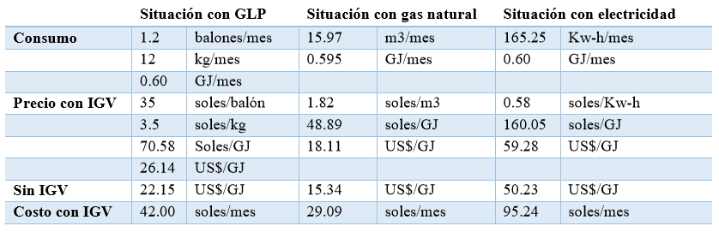
Fuente: Elaborado por Coapaza Quispe, Erick David
En la tabla N°6 se explica cómo un cliente residencial que tiene un consumo de 1,2 balones de GLP al mes puede lograr un ahorro de 12.91 soles mensuales al convertirse al gas natural. Con este mecanismo de promoción el usuario residencia además de ahorrar por el consumo de usar esta energía para cocinar, estaría pagando la conversión al Gas Natural, costos que incluyen el costo de instalación, acometida y derecho de conexión. Por ende, el consumo del Gas Natural generaría un ahorro de un 30% aproximadamente respecto al uso del Gas Licuado de Petróleo. (Quispe, 2015)
Finalmente, realizaron alternativas de usos de energía por parte de los clientes residenciales. El autor asumió que en promedio un hogar en la provincia de Arequipa tiene un consumo de 1.2 balones de Gas Licuado de Petróleo en un mes para cocinar y utilizar 1 balón de GLP para utilizarla en una terma a GLP que utilizarán 4 a 5 personas. (Quispe, 2015)
- Alternativa 1: Uso de Cocina a GLP y una Terma a GLP

Tabla 12:Costo por uso de una cocina y una terma a GLP
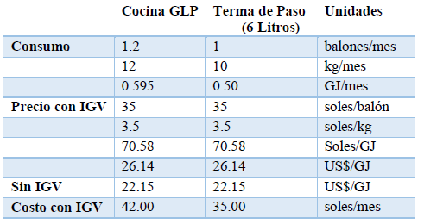
Fuente: Elaborado por Coapaza Quispe, Erick David
- Alternativa 2: Uso de Cocina a Gas Natural y una Terma de Paso de 6 Litros de Gas Natural

Tabla 13:Costo por una Cocina y una Terma de Gas Natural
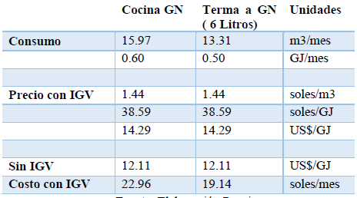
Fuente: Elaborado por Coapaza Quispe, Erick David
Al comparar las dos alternativas se puede concluir que sustituir el GLP por en GN es beneficioso para el consumidor, ya que reduces costos.
GAS LICUADO DE PETRÓLEO | GAS NATURAL DE CÁLIDDA
- A nivel nacional, la mediana del gasto mensual de los hogares en el Perú alcanzó los S/ 33.  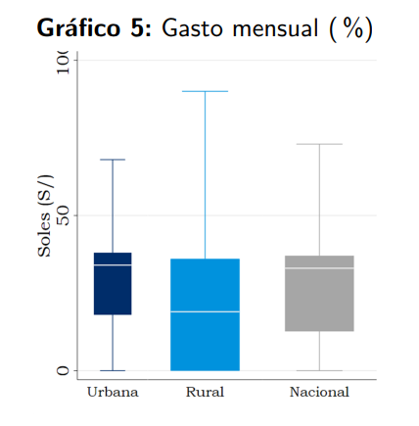  Fuente: Osinergmin | - Lima Metropolitana evidenció una menor dispersión del nivel del gasto, concentrándose alrededor de los S/ 24.  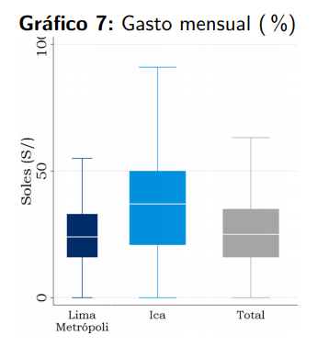  Fuente: Osinergmin
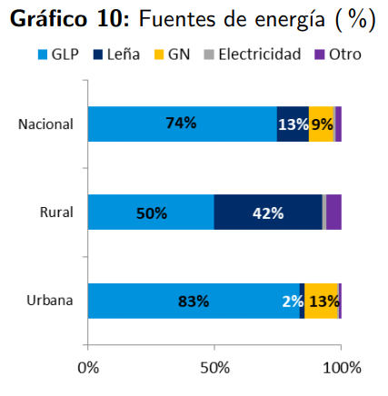  - En el ámbito urbano el GLP registró una marcada preponderancia, alcanzando al 83 % de estos hogares.  Fuente: Osinergmin | - A nivel nacional, 2 de cada 3 usuarios declaró percibirlo como un producto más económico  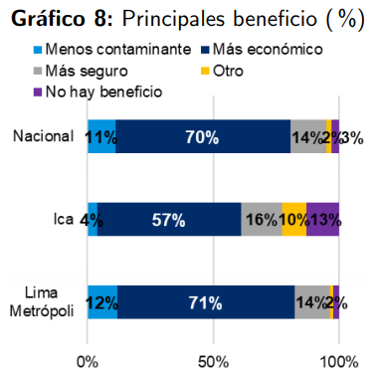  Fuente: Osinergmin
- A nivel nacional, cerca del 100 % de los hogares consumieron balones de 10 kg. El consumo mensual de estos balones alcanzó los 6.4 millones de balones.  - En el ámbito urbano, el consumo promedio fue de 1.04 balones de 10 kg al mes, equivalente a un consumo de energía de 0.47 MMBTU.  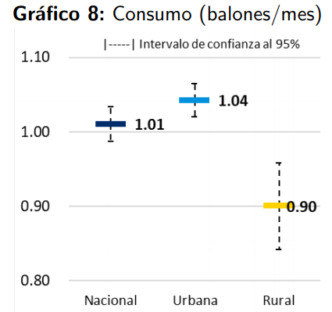  Fuente: Osinergmin | - La mediana del consumo en Lima Metropolitana fue 15 % mayor al de la región Ica, alcanzando un nivel de consumo de 16 metros cúbicos (m3) al mes.  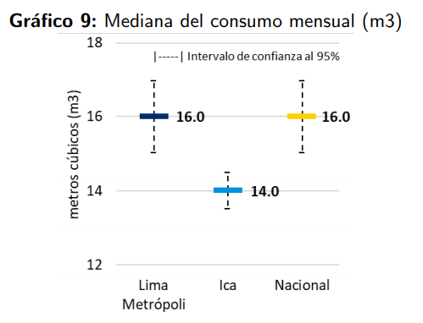  Fuente: Osinergmin
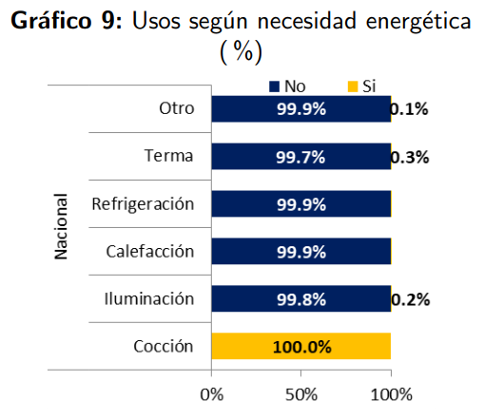  - El 100 % de los usuarios de GLP declararon utilizar esta fuente de energía para satisfacer sus requerimientos energéticos para la cocción de alimentos.  Fuente: Osinergmin | - Casi la totalidad de los usuarios declararon utilizar esta fuente de energía para la cocción de alimentos.  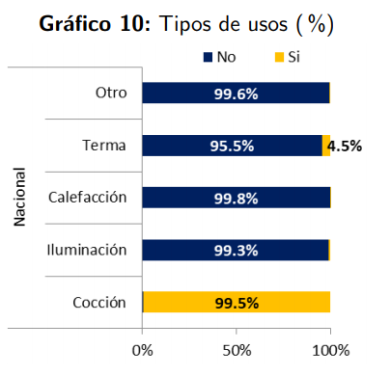  Fuente: Osinergmin

CAPITULO II: ESTADO DEL ARTE

PREFACIO
El presente trabajo de investigación académica fue realizado con el fin de mejorar la cadena de suministro del Gas Natural en los sectores aún no abarcados por las redes de gasoductos actuales. Esto generaba inconformidad por parte de la población no beneficiada, quienes presentaban un alto índice de pobreza energética. Esta población, en su mayoría, pertenecía a los sectores “D” y “E”. Por este motivo, dada la inequidad de inclusión social en estos sectores, se procedió a analizar las causas de por qué no se podía tener acceso de Gas Natural en zonas de pendientes elevadas, tales como, los cerros poblados, ubicados en la ciudad de Lima.
Más adelante, luego de analizar las causas del por qué no se podía tener acceso, se comprobó que las redes de gas instaladas por parte de la empresa Cálidda, aún no abarcaban dichas zonas, dentro de su plan quinquenal establecido hasta el año 2022. Fuentes externas, argumentan que la subida de presión, así como la geografía local de la zona dificultaba el acceso por las redes de gasoducto convencionales.
Ante esta necesidad insatisfecha, se comenzó a recopilar información sobre vías alternas de suministro de Gas, implementadas en otras naciones. Para ello, se realizó una búsqueda intensiva en base de datos científicos tales como Scopus, Web of Science (WOS) y Elsevier. En estos repositorios académicos se pudo encontrar información relevante de revistas indexadas tales como Energy, Chemical Engineering, Industrial & Engineering Chemistry Research, Energy Economics, Applied Thermal Engineering, Applied Energy, International Journal of Quality & Reliability Management, Quality Engineering, Transportation Research Part C, Computers and Industrial Engineering, Chemical Engineering Research & Design, Multidisciplinary Digital Publishing Institute, Sustainability, Journal of Natural Gas Science and Engineering, Energy Policy, Benchmarking- an International Journal, Chemical Engineering Science y Biofuels, Bioproducts and Biorefining. Todos los artículos académicos y/o científicos encontrados fueron publicadas en el rango de fecha que va desde el 2015 (Paper más antiguo), hasta información publicada a la fecha (2019). Además, cabe destacar que todas las revistas seleccionadas pertenecen al cuartil 1 y 2; es decir, que han tenido gran impacto en los grupos científicos internacionales de interés.
Posteriormente, luego de haber analizado el contenido de cada paper, se pudo comprobar que varios países compartían la misma problemática de no poder acceder al Gas Natural mediante las tuberías convencionales. No obstante, ante dicho inconveniente surgieron nuevas tecnologías de abastecimiento, tales como, Gas natural comprimido (GNC), Gas Natural Licuado (LNG) e Hidratos de Gas Natural (NGH), siendo de ellos el más beneficioso para nuestro caso de estudio el Gas Natural Licuado (GNL).
En adición, el total de artículos seleccionados fueron veinte, los cuales se dividieron en 3 subgrupos. El primero de ellos, está relacionado con el problema planteado y nos explica como la nueva alternativa de gasificación, LNG, puede abarcar zonas de difícil acceso por tuberías. Dentro de este subgrupo se menciona las condiciones técnicas para lograr un correcto abastecimiento, el cual abarca un adecuado ciclo de enfriado del LNG, el transporte del gas virtual, instalación de estaciones satélites de gas natural, así como implementación de estaciones de regasificación ubicados en zonas altas.
Por otro lado, el segundo subgrupo menciona la tipología de la técnica y está relacionado a cómo realizar una correcta gestión y optimización de los recursos ya mencionados en el primer subgrupo. Dentro de este apartado, se mencionan estrategias de programación lineal (MILP) vinculados a la reducción de costes, así como a la optimización de la cadena de suministro, empleando técnicas de la ingeniería industrial, tales como, Lean Six Sigma y Gestión Energética.
Por último, un tercer subgrupo nos menciona sobre las fuentes alternativas al GNL. Dentro de esta categoría nos mencionan los beneficios de implementar estaciones de micro-regasificación empleando hidratos de gas natural (NGH) así como las facilidades de transporte y estación de punto de gasificación del gas natural comprimido (GNC).
Asimismo, cabe recalcar que los artículos seleccionados fueron aplicados en diferentes escenarios de estudios. Dentro de los cuales se encuentran los siguientes países: Brasil, Canadá, China, Corea del Sur, Qatar, Finlandia, Estados Unidos, Ghana, Holanda, Italia y Singapur.
A continuación, en la siguiente tabla, se mostrará el resumen informativo de las veinte fuentes seleccionadas.

Tabla 14: Agrupación de artículos según su tipología/categoría/tópico
TIPOLOGÍA | JERA  RQUÍ A | # PAPER | TÍTULOS | AUTOR |  |  |  |  | AÑO | PAÍS | FUENTE
Problema | A | 1 | Mixed Integer Linear Programming Optimization of Gas Supply to a Local Market (Optimización de la programación lineal mixta entera del suministro de gas a un mercado local) | Mikolajková, M., Saxén, H., & Pettersson, F. |  |  |  |  | 2018 | Finlandia | Industrial & Engineering Chemistry Research
Problema | A | 2 | Key Issues and Challenges on the Liquefied Natural Gas Value Chain: A Review from the Process Systems Engineering Point of View (Problemas y desafíos clave en la cadena de valor del  gas natural licuado: una revisión desde el punto de vista de la ingeniería de sistemas de procesos) | Lee, I., Park, J., Moon, I. Email |  |  |  |  | 2018 | Corea del Sur | Industrial and Engineering Chemistry Research
Problema | B | 3 | Optimal Design of a Small-Scale LNG Supply Chain Combining Sea and Land Transports (Diseño óptimo de una  cadena de suministro de GNL a pequeña escala que combina transportes terrestres y marítimos) | Bittante, A., Jokinen, R., Krooks, J., Pettersson, F., Saxén, H. |  |  |  |  | 2017 | Finlandia | Industrial and Engineering Chemistry Research
Problema | B | 4 | The economic impact of price controls on China's natural gas supply chain (El impacto económico de los controles de precios en la cadena de suministro de gas natural de China) | Rioux B., Galkin P., Murphy F., Feijoo F., Pierru A., Malov A, Li Y. y Wu K. |  |  |  |  | 2019 | China | Energy Economics
Problema | C | 5 | On-site LNG production at filling stations (En las instalaciones de GNL de producción en el llenado de las estaciones) | Ancona, M. A.; Bianchi, M.; Branchini, L.; et al. |  |  |  |  | 2018 | Italia | Applied Thermal Engineering
Técnica | A | 6 | An MILP model for optimization of a small-scale LNG supply chain along a coastline. (Un modelo MILP para la optimización de una cadena de suministro de GNL a pequeña escala a lo largo de una línea costera) | Jokinen, Raine; Pettersson, Frank; Saxen, Henrik |  |  |  |  | 2015 | Finlandia | Applied Energy
Técnica | A | 7 | Six sigma for gamma-distributed processes: a case study in oil and gas (Seis sigmas para procesos distribuidos gamma: un estudio de caso en petróleo y gas) | Hassan, J; Aldowaisan, T y Nourelfath, M |  |  |  |  | 2018 | Canada | International Journal of Quality & Reliability Management
Técnica | A | 8 | Optimization of a small-scale LNG supply chain (Optimización de una cadena de suministro de GNL a pequeña  escala) | Bittante, A; Pettersson, F y Saxen, H |  |  |  |  | 2018 | Finlandia | Energy
Técnica | A | 9 | Increasing a gas distributor net profit through Lean Six Sigma. (Aumentar el beneficio neto de un distribuidor de gas a través de Lean Six Sigma.) | Derek Gomes Leite, Richard Andrés Estombelo Montesco & Celso Satoshi Sakuraba. |  |  |  |  | 2018 | Brasil | Quality Engineering
Técnica | A | 10 | Short-term Planning of liquefied natural gas deliveries(Planificación a corto plazo de las entregas de gas natural licuado) | Mohamed Kais Msakni and Mohamed Haouari. |  |  |  |  | 2018 | Qatar | Transportation Research Part C
Técnica | A | 11 | Optimal design and operation for supply chain system of multi-state natural gas under uncertainties of demand and purchase price (El diseño óptimo y operación para el sistema de cadena de suministro de gas natural multi-estado bajo incertidumbre de la demanda y el precio de compra) | Zhang, H., Liang, Y., Liao,  Q., Chen, J., Zhang, W., Largo, Y. y Qian, C. |  |  |  |  | 2019 | China | Computers and Industrial Engineering
Técnica | B | 12 | Review on the design and optimization of natural gas liquefaction processes for onshore and offshore applications (Revisión sobre el diseño y la optimización de los procesos de licuefacción de gas natural para aplicaciones en tierra y costa afuera) | He, T.; Karimi, I.; Ju, Y. |  |  |  |  | 2018 | China | Chemical Engineering Research & Design
Técnica | B | 13 | A model of optimal gas supply to a set of distributed consumers(Un modelo de suministro óptimo de gas a un conjunto de consumidores distribuidos) | Markéta Mikolajková- Alifov, Frank Pettersson, Margareta Björklund- Sänkiaho and Henrik Saxén |  |  |  |  | 2019 | Finlandia | Multidisciplinary Digital Publishing Institute
Técnica | C | 14 | A Coordinated Approach for Supply-Chain Tracking in the Liquefied Natural Gas Industry (Un enfoque coordinado para el seguimiento de la cadena de suministro en la industria del  gas natural licuado) | Wang, J ; Chi, H ; Shou, W  ; Chong, H y Wang, X |  |  |  |  | 2018 | Australia | Sustainability
Técnica | C | 15 | Techno-economic and life cycle assessments of the natural gas supply chain from production sites in Canada to north and southwest Europe (Evaluaciones tecnoeconómicas y de ciclo de vida de la cadena de suministro de gas natural desde los sitios de producción en Canadá hasta el norte y suroeste de  Europa) | Sapkota, Kumar, A | K; | Oni, | AO | y | 2018 | Canada | Journal of Natural Gas Science and  Engineering
Técnica | C | 16 | The growth and Development of natural gas supply chains: The case of China and the US (El crecimiento y desarrollo de las cadenas de suministro de gas natural: el caso de China y  Estados Unidos) | Dong, KY; Sun, RJ ; Wu, J y Hochman, G |  |  |  |  | 2018 | EE.UU.  & China | Energy Policy
Técnica | C | 17 | Performance measurement in the natural gas industry A case study of Ghana's natural gas supply chain (Medición del rendimiento en la industria del gas natural Un estudio de caso de la cadena de suministro de gas natural de Ghana) | Yusuf, Y; Gunasekaran, A; Papadopoulos, T;  Auchterlounie, W; Hollomah, y Menhat, M |  |  |  |  | 2018 | Ghana | Benchmarking-an International Journal
Técnica | C | 18 | Sustainability and thermoenvironmental indicators on the multiobjective optimization of the liquefied natural gas fired micro-cogeneration systems(Sostenibilidad y thermoenvironmental indicadores sobre la multiobjetivo optimización del licuado natural, gas disparados micro-  cogeneración sistemas) | Kanbur, B.; Xiang, L.;  Dubey, S.; Choo, F.; Duan, F. |  |  |  |  | 2019 | Singapur | Chemical Engineering Science
Otras Soluciones |  | 19 | Design and economic analysis of natural gas hydrate regasification process combined with LNG receiving terminal. (Diseño y análisis económico del proceso de regasificación de hidratos de gas natural combinado con el terminal receptor de GNL) | Shin, S., Lee, Y., Song, K.,  Na, J., Park, S., Lee, Y., Lee, C.-J.b, Han, C. |  |  |  |  | 2016 | Corea del Sur | Chemical Engineering Research and Design
Otras Soluciones |  | 20 | Techno-economic performance of sustainable international bio-SNG production and supply chains on short and longer term (Desempeño técnico-económico de las cadenas internacionales de producción y suministro sostenibles de bio- SNG a corto y largo plazo) | Batidzirai, B., Schotman, G., van der Spek, M., Junginger, M., y Faaij, A |  |  |  |  | 2018 | Países Bajos (Holanda) | Biofuels, Bioproducts and Biorefining

RESUMEN POR ARTICULO
    - RESUMEN DE ARTÍCULOS BASADOS EN LA 1° CATEGORÍA QUE SUSTENTAN EL PROBLEMA (ARTÍCULO 1,2,3,4 Y 5)
RESUMEN ARTÍCULO N° 01
Título: Mixed Integer Linear Programming Optimization of Gas Supply to a Local Market (Optimización de la programación lineal mixta entera del suministro de gas a un mercado local) (Paper #1 de la tabla N° 01)
Aporte:
Se formula un problema de programación lineal de enteros mixtos (MILP) y se resuelve mediante un software de vanguardia. El modelo se ilustra en un problema de suministro de energía regional considerando las variaciones estacionales en las demandas. Los resultados del estudio demuestran el papel del precio de los combustibles locales y alternativos y los márgenes de precios en los que es posible construir una extensa red de tuberías en lugar de suministrar el combustible mediante camiones a los almacenes conectados a las islas de tuberías.
Proceso:
Se diseña un gasoducto óptimo y también optimiza un posible suministro de gas por parte de camiones de fuentes locales o de fuentes fuera del límite del sistema. Por lo tanto, las entregas locales y los posibles almacenamientos deben optimizarse simultáneamente con la estructura y el suministro del gasoducto, que es un problema de planificación estratégica. Se debe de considerar los siguientes procesos.
En primer lugar, los autores consideraron un problema de distribución de gas local, donde el objetivo es encontrar el suministro más eficiente a un número de clientes con respecto a la economía. La fuente principal de gas es una terminal de GNL, que permite la re-clasificación, inyectando el gas en una red de tubería regional o cargando GNL en camiones que suministran el gas en estado líquido a los clientes. Los productores locales más pequeños de biogás también pueden suministrar gas a la red y así satisfacer en parte la demanda de energía de la región. En segundo lugar, para desarrollar el modelo debe considerarse como un número de restricciones técnicas y físicas. El gas transportado es un comportamiento ideal y su composición química y física, tal como la exactitud, cp, y el valor de calefacción, H, permanencia constante.
Finalmente, el transporte del gas en la canalización está impulsado por la presión entre los extremos de cada canalización, se debe de forzar el gas desde un nodo con una presión superior a un nodo con una mínima.
Principal resultado:
El transporte de camiones de GNL desde la terminal distante se vio favorecido por el uso de GNL de la terminal local si el precio del combustible anterior era sustancialmente (alrededor del 25%) más bajo que el de esta última. Sin embargo, la inclusión de nuevas fuentes de gas, como las plantas de biogás, en la cadena de suministro disminuye la dependencia de un solo proveedor de gas y aumenta la flexibilidad de la red de distribución, ya que puede reducir la necesidad de transportar las distancias más largas de GNL. Aun así, se encontró que el precio del combustible tiene un papel decisivo para las soluciones que surgen al determinar si el combustible alternativo se suministra por camión a los almacenes a lo largo de la red o si es más beneficioso construir un ducto más extenso.

RESUMEN DEL ARTÍCULO N°2
Título: Key Issues and Challenges on the Liquefied Natural Gas Value Chain: A Review from the Process Systems Engineering Point of View (Problemas y desafíos clave en la cadena de valor del gas natural licuado: una revisión desde el punto de vista de la ingeniería de sistemas de procesos) (Paper #2 de la tabla N° 01)

Aporte:
En este documento los autores tratan los problemas y desafíos claves en la cadena de valor del LNG, desde el punto de vista de la ingeniería de sistemas de procesos. Asimismo, ellos agregan que los principales desafíos para la cadena de valor de GNL son los siguientes:
  - Modelado multiescala e integrado entre el proceso de licuefacción y los sistemas de utilidad.
  - Selección del proceso y tamaño para la licuefacción de gas natural.
  - Utilización de combustible de GNL.
  - Uso del gas de ebullición generado como materia prima para otras industrias.

Proceso:
Los procesos de licuefacción del gas natural se pueden clasificar de acuerdo con los tipos de refrigerantes utilizados y la cantidad de ciclos de refrigeración. Estos se pueden clasificar en dos categorías, refrigerante puro y refrigerante mixto. En general, dentro de los refrigerantes puros, el gas propano, el etano o el etileno, y el metano son empleados como refrigerantes en etapas sucesivas de enfriamiento de gas natural. Por otra parte, los procesos más utilizados basados en refrigerantes mixtos son el refrigerante mixto simple (SMR), el refrigerante mixto doble (DMR) y los procesos de refrigerante mixto preenfriado (C3MR), los cuales contienen nitrógeno, metano, etano y propano, Ahora bien, para lograr la optimización de costos del proceso de licuefacción de gas natural, los autores emplearon métodos deterministas. Para ello, se centraron en la síntesis de sistemas de refrigeración con refrigerantes mixtos como fluidos de trabajo y desarrollaron una función objetivo que minimizaba la entrada total de trabajo al sistema. Además, formularon el problema como una PNL no convexa para optimizar la cascada del proceso utilizando refrigerantes mixtos. Luego de prototipar su idea de mejora en la cadena de gas natural, se obtuvo el proceso “PRICO”, el cual resultó ser un tipo de proceso de refrigerante mixto (SMR), y el objetivo establecido fue la minimización del requisito de trabajo.
Resultados: No aplica

RESUMEN DEL ARTÍCULO N°03

Título: Optimal Design of a Small-Scale LNG Supply Chain Combining Sea and Land Transports (Diseño óptimo de una cadena de suministro de GNL a pequeña escala que combina transportes terrestres y marítimos) (Paper #3 de la tabla N° 01)

Aporte:
La problemática en la cual se enfocan los autores es en resolver los errores de suministro regional de Gas Natural Licuado por la implementación de este recurso en un mercado de gas emergente en la parte norte de la región del Mar Báltico.
Proceso:
El modelo estocástico planteado por los autores tiene como objetivo minimizar el costo total combinado asociado con la adquisición de combustible GNL.
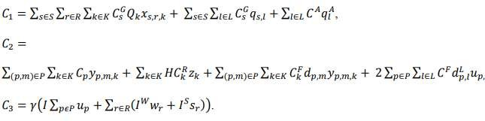

El primer término, "C1”, representa el costo del combustible, dado como la cantidad de GNL usado multiplicado por el precio específico del combustible. El segundo término, “C2”, es el costo de transporte", el cual es la suma de los costos de puertos, fletamento de buques, propulsión de buques y consumo de combustible de camiones. Finalmente, el tercer término, "C3", es la inversión, que incluye la compra de camiones y la construcción de terminales de gasificación. Este último se expresa mediante un costo fijo y un factor dependiente de la capacidad.

Resultados:
- Los resultados se presentan primero a partir de un experimento computacional denominado Caso Base, donde el modelo emplea los parámetros de la subsección anterior. El precio del GNL en los puertos de suministro resultó:
Y el precio del combustible alternativo resultó:
- Los resultados mostraron que casi todos los clientes reciben servicio parcial o totalmente con LNG. Asimismo, como síntesis del modelo, los clientes son enteramente suministrados por GNL en camiones cisterna.
- Por otra parte, al examinar la función objetivo, se encontró que el costo de la compra de combustible daba cuenta de 84.3% de los costos totales, mientras que el costo de transporte y el costo de inversión contribuían en 3.8% y 11.9%, respectivamente.

RESUMEN DEL ARTICULO N° 04
Título: The economic impact of price controls on China's natural gas supply chain (El impacto económico de los controles de precios en la cadena de suministro de gas natural de China) (Paper #4 de la tabla N° 01)
Aporte:
Los autores desarrollaron de un modelo de Problema de Complementariedad Mixta de la industria de gas natural de China, con una representación novedosa de precios máximos asociados con las obligaciones de suministro. Con el fin de reducir el costo total del sistema y reducir el promedio nacional de los costos marginales de suministro.
Proceso: N.A.
Principal resultado:
Se encontró que el aumento de los precios máximos para los sectores regulados de la demanda de gas natural podría generar un 4.7% (1.4 mil millones de dólares) reducción en el costo total del sistema y reducir el promedio nacional de los costos de suministro marginal en un 14%. La mejora del acceso de terceros a la infraestructura del gasoducto y la regasificación daría como resultado un ahorro de costos total aditivo del 7,6% (2,2 mil millones de dólares) y una reducción del 16% en los precios promedio, debido a la sustitución del GNL nacional e importado por las importaciones en tramitación.
La industria del GNL se vería afectada negativamente por las reformas investigadas en este estudio, ya que los actores del mercado obtendrían más flexibilidad en su logística y utilizarían vías de suministro de menor costo. En conclusión, el análisis realizado por los autores muestra cómo la racionalización de los precios de las entregas por tuberías puede contribuir al ahorro de costos al reemplazar la licuefacción doméstica y las importaciones de GNL con más suministros económicos. Los costos marginales de suministro promediados en todo el país disminuyen en un 14% y caen por debajo de los límites de precios impuestos por el gobierno en varias provincias centrales, lo que mejoraría la competitividad de los costos del gas natural y apoyaría los futuros objetivos de crecimiento de China.

RESUMEN DEL ARTÍCULO N°05
Título: On-site LNG production at filling stations (Producción de GNL in situ en estaciones de servicio) (Paper #5 de la tabla N° 01)
Aporte:
Los autores han desarrollado la idea de generar GNL directamente en las estaciones de llenado, con el fin de ofrecer una solución compacta y evitar los sobrecostos económicos y ambientales relacionados con el transporte de GNL.
Proceso:
Cuatro posibles configuraciones para la planta de licuefacción serán presentadas, analizadas y discutidas en los siguientes párrafos aplicando un modelo de cálculo desarrollado internamente y considerando varios parámetros de desempeño.
Dos de las soluciones desarrolladas consideran un suministro de red de NG de presión media: la diferencia entre estos dos casos se encuentra en el proceso de licuefacción (proporcionado respectivamente por una válvula de estrangulación o por un turboexpansor). Por otra parte, las otras dos configuraciones, en cambio, consideran un suministro de red de baja presión de NG y un diferencial para la presión de almacenamiento.
Primera Solución: La configuración se basa en dos líneas diferentes: una línea primaria, para producir la fracción líquida (LNG con baja presión y temperatura, que se enviará al tanque de almacenamiento), y una Línea para la recuperación,
recompresión y recirculación de la fracción de vapor NG residual. Sin embargo, dado que los resultados del análisis paramétrico muestran que en el rango considerado: el valor preferible para la presión del tanque de almacenamiento es de 15 bares, se debe realizar una discusión adicional sobre este parámetro. No obstante, cabe recalcar los nuevos camiones con tanque presurizado de SCANIA, en la actualidad, son capaces de resistir hasta 16 bares. El cual puede ser considerado como posible fuente para la flota de camiones cisterna.
Segunda Solución: El segundo diseño analizado, considera un turboexpansor en lugar de la válvula de mariposa Joule-Thompson, para mejorar aún más el rendimiento del proceso y reducir el consumo de energía eléctrica. La parte restante del diseño no se modifica con respecto al Caso 1. Se ha considerado una eficiencia isentrópica igual al 70% para el proceso de turboexpansión.
Ilustración 16:Modelo empleado para las propuestas de soluciones
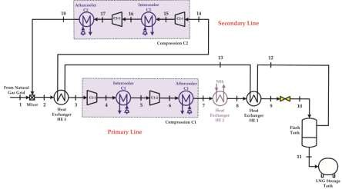

Tercera solución: En el caso LP1, la línea secundaria del proceso no necesita el tren de compresión C2, pero para mantener la misma presión que en los casos anteriores para el LNG producido, es necesaria una expansión isalálica adicional para mezclar la fracción de vapor residual que sale del tanque de ﬂash con el NG suministrado desde la red.

Cuarta Solución: En el caso LP2, considera una producción de GNL a la misma presión de la rejilla de GN. Por esta razón, no se requieren válvulas o compresores Joule-Thompson en la línea secundaria.

Resultados:
Comparando las cuatro soluciones desarrolladas, el análisis muestra que el Caso MP2 parece ser la solución más prometedora, debido a su menor consumo de energía eléctrica especíﬁco (equivalente a unos 1400 kJ / kg LNG, un valor comparable con el consumo de instalaciones a gran escala) y su mayor valor calorífico residual de GNL (igual a alrededor de 47000 kJ / kg).

    - RESUMEN DE ARTÍCULOS BASADOS EN LA 2° CATEGORÍA QUE SUSTENTAN LA TIPOLOGÍA DE LA TÉCNICA (ARTÍCULOS 6,7,8,9,10,11,12,13,14,15,16,17,18)

RESUMEN DEL ARTÍCULO N°06:
Título: An MILP model for optimization of a small-scale LNG supply chain along a coastline (Un modelo MILP para la optimización de una cadena de suministro de GNL a pequeña escala a lo largo de una línea costera) (Paper #6 de la tabla N° 01)
Aporte:
Este documento presenta un modelo matemático para ayudar en las decisiones de diseño de la red de suministro. Este modelo minimiza los costos relacionados con la adquisición de combustible y proporciona una configuración óptima de la cadena de suministro con respecto al uso de puertos satélites. Esto, debido a que, las distancias de transporte de camiones requeridas se ven reducidas, logrando así, minimizar los costos de transporte de GNL en camiones cisterna.
Proceso:
La formulación del problema se refiere a un conjunto de consumidores, C, que deben suministrarse con combustible, ya que el combustible puede ser GNL de un conjunto de puertos, P, o un combustible alternativo distribuido localmente. Cabe recalcar que en modelo se señaló que el combustible alternativo debería ser más caro que el GNL para que exista un potencial de utilización de GNL. El transporte de GNL y los costos asociados se modelan utilizando ecuaciones lineales y restricciones, creando así una variable lineal de enteros mixtos. El costo del GNL incluye el precio del GNL en la terminal de suministro, el costo de transporte del GNL y la contribución anual de la inversión
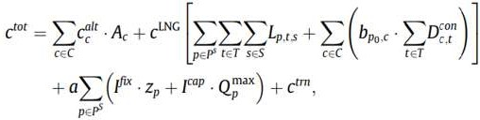

Además, se supone que el costo de la entrega de un camión comprende un coste inicial y un coste dependiente de la distancia. Para obtener el costo total de transporte, el parámetro de costo para la parte fija, se multiplica por la cantidad de GNL transportado por camiones y la distancia parámetro dependiente, se multiplica por la cantidad de LNG y distancia de los transportes de camiones. En el estudio de caso, el modelo fue utilizado para examinar el suministro de GNL desde la terminal a los consumidores en Finlandia. El estudio de caso incluyó a 69 consumidores en toda Finlandia. Las costas fueron consideradas como posibles ubicaciones de terminales satelitales. Asimismo, los transportes de camiones recibieron un límite superior de 300 km como restricción. El cálculo se realizó utilizando el IBM ILOG CPLEX. Optimization Studio 12.5 software de optimización en una computadora.

Resultados:
Los resultados del modelo MILP proporcionan información sobre dónde construir terminales satelitales de GNL y sus tamaños, a qué municipios servir con GNL y cómo se realizan los envíos para lograr una configuración de cadena de suministro con costos combinados mínimos.
RESUMEN ARTÍCULO N° 07
Título: Six sigma for gamma-distributed processes: a case study in oil and gas (Seis sigmas para procesos distribuidos gamma: un estudio de caso en petróleo y gas) (Paper #7 de la tabla N° 01)

Aporte:
Desarrollaron un enfoque para la implementación de seis implementaciones para procesos no distribuidos normalmente en el contexto de un caso real de la industria del gas y el petróleo. La contribución de este estudio es lo siguiente. Primero, se evaluaron y analizaron el rendimiento de Six Sigma cuando se usó una distribución gamma. Se proporcionan pautas para ayudar a los gerentes a estimar con mayor precisión los esfuerzos necesarios para alcanzar el objetivo de rendimiento de Six Sigma para los procesos gamma. Esto se realiza realizando un análisis de sensibilidad y brindando varios puntos de vista sobre el compromiso entre los sistemas Six Sigma FR y los parámetros de distribución de gamma. La importancia de este análisis se basa en el hecho de que los sistemas Six Sigma de un proceso gamma pueden depender de los parámetros de distribución de la probabilidad en el estado de que se trate. La mejora CT de un proceso de adquisición de la industria del petróleo y el gas.
Proceso: N.A.
Principal resultado: N.A.
RESUMEN ARTÍCULO N° 08
Título: Optimization of a small-scale LNG supply chain (Optimización de una cadena de suministro de GNL a pequeña escala.) (Paper #8 de la tabla N° 01)
Aporte:
Los autores desarrollaron un modelo de programación lineal de enteros mixtos (MILP). El modelo considera la distribución de GNL por una flota heterogénea de barcos, este modelo se aplica para encontrar la estructura de la cadena de suministro que minimiza los costos asociados con la adquisición de combustible. Con el fin hacer una buena elección de la flota óptima y el esquema de enrutamiento para satisfacer la demanda del gas natural en nuevas áreas de mercado con el fin de garantizar un suministro rentable del GNL.

Proceso:
Se ha presentado un modelo matemático para el diseño óptimo de una cadena de suministro para un problema en el que el gas natural licuado (GNL) se distribuye desde un conjunto de posibles proveedores a un conjunto de consumidores que utilizan una flota heterogénea de buques. Las demandas de los consumidores se dan para un horizonte de tiempo y el modelo, que se basa en una formulación de programación lineal de enteros mixtos, determina la cadena de suministro óptima minimizando los costos de adquisición de combustible. La solución resultante representa la flota (tamaño y número de barcos), las rutas marítimas, así como el número de viajes para cada barco y las cargas del barco. El desempeño del modelo ha sido ilustrado por un problema inspirado en las condiciones en las islas del Caribe, donde la demanda de cinco puertos fue satisfecha por el GNL de tres puertos de suministro potenciales ubicados en la periferia de la región. Se resolvió un caso base y se amplió el problema realizando un análisis de sensibilidad, que muestra cómo evolucionó la solución óptima junto con los cambios en las condiciones.

Principal resultado
El modelo MILP desarrollado constituye un marco flexible que puede aplicarse fácilmente para abordar otros problemas de optimización similares. Por lo tanto, el modelo base puede funcionar como una "herramienta de enrutamiento" para resolver problemas de cadenas de suministro más grandes, donde se consideran detalles y restricciones adicionales para el suministro y la entrega.

RESUMEN DEL ARTÍCULO N°09

Título: Increasing a gas distributor net profit through Lean Six Sigma (Aumentar el beneficio neto de un distribuidor de gas a través de Lean Six Sigma) (Paper #9 de la tabla N° 01)

Aporte:
La problemática en la cual se enfocan los autores es en los sobretiempos de suministro generados por una empresa que vende y distribuye gas petróleo licuado industrial embotellado (GLP) en una ciudad brasileña.

Proceso:
El enfoque DMAIC se implementó con el objetivo de resolver los problemas descritos anteriormente.
Definir:
Se comenzó con la definición de requisitos críticos de calidad (CTQ). Los requisitos elegidos en esta fase fueron el NP y el ADT definidos anteriormente.
Medir:
Se aplicó una prueba de normalidad a los datos ADT recopilados. El gráfico de probabilidad que se obtuvo mostró un valor de P menor a 0.005. Dado que la hipótesis de distribución normal se rechazó, se trabajó con un proceso que tenía especificación de un solo lado.
Analizar:
Para comprender el comportamiento a largo plazo del proceso, los datos de ADT fueron estratificados por mes. Asimismo, se pudo comprobar que la falta de estandarización y seguimiento de procesos podría conducir a una disminución del rendimiento en los próximos meses.
Mejorar:
El equipo formuló un plan 5W + 2H el cuál demostró que las acciones simples de bajo costo serían suficientes para mejorar el control de la operación, evitando pérdidas por desvíos del curso y deficiencias en las facturas.
Controlar:
Se evaluó los límites de control de los tiempos de salida antes y después del proyecto. Asimismo, se observó una reducción significativa en la variabilidad de los tiempos.

Principales resultados:
- Se abordaron las dos preocupaciones principales del inicio del proyecto: el ADT se redujo por un aumento en la agilidad de la empresa, que también aumentó la capacidad de entrega; y NP aumentado a través de mejoras en el proceso.
- La programación de pedidos y el enrutamiento de entrega redujeron varios tipos de desperdicio, disminuyendo los costos y colaborando para aumentar los ingresos.
- La aplicación exitosa de Lean Six Sigma logró superar los objetivos iniciales y reportó ganancias financieras de aproximadamente R $ 67,000 al año con una inversión de solo $ 350 en un proyecto de 5 meses de salida, mientras que los límites de control se volvieron un poco más estrictos.

RESUMEN DEL ARTÍCULO N°10
Título: Short-term Planning of liqueﬁed natural gas deliveries (Planificación a corto plazo de las entregas de gas natural licuado) (Paper #10 de la tabla N° 01)

Aporte:
En este documento el autor abarca sobre el problema de planificación de la entrega a corto plazo de GNL al considerar las cargas obligatorias, así como las cargas opcionales a seleccionar. El objetivo que se pretende lograr es maximizar el beneficio neto de la red de suministro de gas natural. Ante esto, el autor propone una formulación de programación de enteros mixtos que incluye un número polinomial de variables y restricciones y se adapta a todas las características del problema.

Proceso:
En este documento, se investigó la cuestión del diseño de planes de entrega a corto plazo de GNL para un horizonte típico de tres meses para entregar dos tipos de contratos. El primer tipo incluye contratos obligatorios a largo plazo, y el segundo tipo se refiere a cargas opcionales que podían ser entregadas en el mercado spot.
Pasos a detallar por los autores:
  - Construcción de un gráfico espacio-tiempo que capture las decisiones de enrutamiento, programación y control de velocidad.
  - Describir un procedimiento de búsqueda de vecindad variable basado en la optimización que incorpora la formulación compacta propuesta.
  - Proporcionar los resultados de los extensos resultados computacionales que se llevaron a cabo en un conjunto de instancias realistas a gran escala proporcionadas por un importante productor de GNL.
Resultados: No aplica (N.A.)
RESUMEN DEL ARTÍCULO N° 11
Título: Optimal design and operation for supply chain system of multi-state natural gas under uncertainties of demand and purchase price (El diseño óptimo y operación para el sistema de cadena de suministro de gas natural multi-estado bajo incertidumbre de la demanda y el precio de compra) (Paper #11 de la tabla N° 01)
Aporte:
Se desarrolla un modelo MILP multi-simulación basado en el muestreo de Monte Carlo, la simulación se ejecuta para generar una cantidad de parámetros inciertos. El modelo captura de cuatro estaciones, tres estados de gas natural y cuatro opciones de transporte. Por último, cuatro casos se presentan como un ejemplo para ilustrar la solución que pueda satisfacer las necesidades reales, lo que demuestra la aplicación del modelo. Al mismo tiempo, se confirma que la incertidumbre de precios y la incertidumbre de la demanda, respectivamente juegan un papel importante en el costo total de operación y el esquema de construcción del sistema.
Proceso:
N.A.

Principal resultado:
Basado en el cálculo, este modelo lleva a cabo una construcción óptima y el esquema de compra, transporte y almacenamiento de cada simulación. Se concluye que habrá el costo total más bajo sin implicar incertidumbres, mientras que habrá el costo total más alto con la consideración de las incertidumbres. Y la incertidumbre de los precios tiene una mayor influencia en el costo total y menos en el esquema de construcción de la cadena de suministro. Por el contrario, la incertidumbre de la demanda tiene una mayor influencia en el esquema de construcción de la cadena de suministro, mientras que menos en el costo de operación promedio. Los resultados de la implementación atestiguan la precisión, aplicabilidad y eficiencia del modelo, que se puede aplicar aún más a la construcción del sistema de la cadena de suministro de NG. El enfoque propuesto en este documento permite considerar las incertidumbres en los precios y las demandas de la NG de varios estados; sin embargo, la demanda de las ciudades está relacionada con el precio NG, que es un índice crucial para determinar el valor medio y la variación de las demandas de las ciudades.

RESUMEN DEL ARTÍCULO N°12
Título: Review on the design and optimization of natural gas liquefaction processes for onshore and offshore applications (Revisión sobre el diseño y la optimización de los procesos de licuefacción de gas natural para aplicaciones en tierra y costa afuera) (Paper #12 de la tabla N° 01)
Aporte: Los autores buscan mejorar los rendimientos de los procesos de licuefacción con el fin de minimizar el consumo de energía.
Proceso: Hay tres tipos de procesos de licuefacción de gas natural, a saber, el proceso de licuefacción en cascada, el proceso de licuefacción de refrigerante mixto y el proceso de licuefacción basado en expansor.
El proceso de licuefacción en cascada comprende tres ciclos independientes de refrigeración pura. En el proceso de licuefacción en cascada, los refrigerantes típicos son propano, etileno y metano. En el ciclo de refrigeración del propano, el compresor de varias etapas presuriza el propano a alta presión y luego se enfría utilizando un enfriador de aire / agua. El proceso de licuefacción en cascada tiene la más alta eficiencia térmica entre los tres tipos de procesos de licuefacción a pesar de su compleja estructura de proceso. Esto implica el enfriamiento continuo de una corriente de gas natural mediante el uso de una mezcla de hidrocarburos y nitrógeno (que incluye metano, etano, propano, i-butano, n-butano, i-pentano, n- pentano). , etileno y nitrógeno).
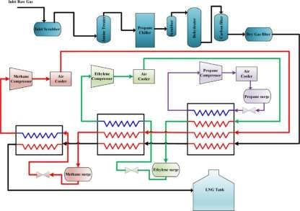
Ilustración 17:El diagrama de ﬂujo de un proceso típico de LNG en cascada

El refrigerante mixto se selecciona cuidadosamente para minimizar el espacio entre la curva de compuesto frío y la curva de composición caliente en el intercambiador de calor de múltiples flujos. Como resultado, el consumo de energía del proceso de licuefacción de refrigerante mixto es significativamente bajo. El proceso de licuefacción de refrigerante mixto, conocido como APCI C3MR ha sido dominante en el mercado de la planta de GNL de carga base desde su desarrollo. Este incluye dos ciclos de refrigeración, el primero es un ciclo de
refrigeración de enfriamiento previo con propano de tres etapas y el otro es el ciclo de refrigeración de refrigerante mixto.
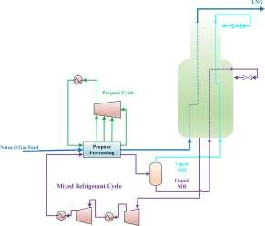
Ilustración 18: Esquema del proceso de licuefacción APCI C3MR (refrigerante mixto)

Por otro lado, el proceso de licuefacción de gas natural basado en expansor es un tipo de ciclo de refrigeración de Brayton inverso. Utiliza un turboexpansor para generar refrigeración para licuar el gas natural. Los fluidos de trabajo más comunes en el proceso de licuefacción basada en expansores son el nitrógeno y el metano.

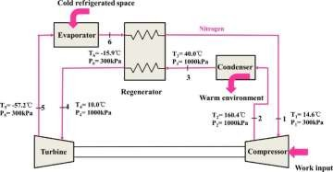
Ilustración 19: El esquema del ciclo de refrigeración de Brayton inverso (Expansor)

Resultados:

- El proceso de licuefacción en tierra de un solo refrigerante mixto fue el de más alta eficiencia termodinámica y sólo requirió una pequeña cantidad de equipo, lo cual era adecuado para una planta de GNL de escala mediana y pequeña.
- Para el proceso de licuefacción de gas natural en alta mar, la mayoría de los investigadores se centran en el proceso de licuefacción de refrigerante mixto y el proceso de licuefacción basado en expansor debido al área de cubierta limitada y la seguridad.

RESUMEN DEL ARTÍCULO N°13
Título: A model of optimal gas supply to a set of distributed consumers (Un modelo de suministro óptimo de gas a un conjunto de consumidores distribuidos) (Paper #13 de la tabla N° 01)
Aporte:
La problemática en la cual se enfocan los autores es en analizar los problemas de transporte de gas a través de los sistemas de tuberías. Además, el informe busca optimizar las líneas de transmisión de gas natural mediante el empleo de Gas Natural Licuado en zonas donde no se tiene acceso a gas natural mediante tuberías convencionales.

Proceso:
El modelo considera el suministro de gas por tuberías de baja presión, y por camiones con GNL, considera las restricciones y los costos de las entregas y las inversiones necesarias para realizar el sistema. La tarea de minimizar los costos generales se formula como un problema de programación lineal de enteros mixtos (MILP) que se puede resolver de manera eficiente mediante un software de vanguardia. El gas puede suministrarse a la red en el nodo i con una tasa de entrada (inyección), Si, y consumirse con una tasa de salida, Oi. Por lo tanto, el balance de masa se puede escribir como:
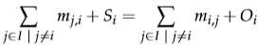
Además, el costo total de la inversión en la infraestructura de GNL incluye el costo de las líneas del tanque, los almacenes y las unidades de gasiﬁcación, descontadas durante su vida de inversión correspondiente:
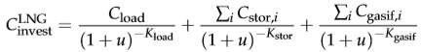
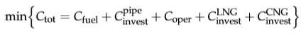
En síntesis, para el autor el problema de minimizar los costos totales se expresa como:

Que puede ser abordado por MILP ya que la función objetivo y las restricciones son todas lineales.

Resultados:
No aplica (N.A.)

RESUMEN ARTÍCULO N° 14
Título: A Coordinated Approach for Supply-Chain Tracking in the Liquefied Natural Gas Industry (Un enfoque coordinado para el seguimiento de la cadena de suministro en la industria del gas natural licuado) (Paper #14 de la tabla N° 01)
Aporte:
Se propone un marco de un enfoque coordinado hacia el SCM en la construcción de GNL que integra diferentes tecnologías de seguimiento. Tres elementos principales se desarrollan dentro del marco propuesto: Seguimiento de la cadena de suministro para la gestión general del material. Seguimiento de la cadena de suministro para la gestión de materiales específicos del proyecto. Una plataforma de control de la cadena de suministro. Asimismo, realizaron dos experimentos en el campo para evaluar la viabilidad del enfoque propuesto. El primero fue para el desarrollo del proceso total de la cadena de suministro en la construcción de GNL, y el segundo fue para la selección de tecnologías de seguimiento alternativas para mejorar la visibilidad del proceso de la cadena de suministro.
Proceso:
En primer lugar, se realiza el estudio de los dos grupos focales. De acuerdo con los resultados de los dos estudios de grupos focales, se desarrolló un marco de un enfoque
coordinado para el seguimiento de la cadena de suministro en la construcción de GNL. En segundo lugar, se desarrollaron los tres módulos dentro del marco propuesto:
1. Seguimiento de la cadena de suministro para la gestión de materiales generales, que es un proceso de ciclo que se producirá más de una vez a medida que el proyecto avanza.
2. El seguimiento de la cadena de suministro para la gestión de materiales específicos del proyecto, que siempre es un proceso único y debe ser bien administrado y controlado, ya que cualquier demora tendrá un gran impacto en la construcción del proyecto.
3. La plataforma de control de la cadena de suministro, que puede integrar todos los datos recopilados de varias tecnologías de seguimiento (es decir, GPS, código de barras y RFID) para visualizar y calcular las desviaciones entre los programas de la cadena de suministro planificados y reales.

Principal resultado:
  - En términos de los principios de fácil implementación y no interrumpir el trabajo de producción normal, se acordó implementar el código de barras en un patio de fabricación real.
  - El GPS también fue probado para el envío y seguimiento de entrega.
  - Para visualizar los estados de la cadena de suministro de material, los investigadores también desarrollaron complementos basados en una plataforma 3D para la lectura, configuración, mapeo y sincronización de datos de códigos de barras, RFID y GPS. Estos ayuda a aumentar la visibilidad de la cadena de suministro total para proyectos complicados y de gran escala, lo que permite obtener transparencia para las supervisiones gubernamentales y comunitarias.

RESUMEN ARTÍCULO N° 15
Título: Techno-economic and life cycle assessments of the natural gas supply chain from production sites in Canada to north and southwest Europe (Evaluaciones tecnoeconómicas y de ciclo de vida de la cadena de suministro de gas natural desde los sitios de producción en Canadá hasta el norte y suroeste de Europa) (Paper #15 de la tabla N° 01)
Aporte:
Los autores desarrollaron modelos de TEA y LCA para evaluar los costos de entrega y las emisiones de gases de efecto invernadero del ciclo de vida de la cadena de suministro del GNL canadiense al norte y suroeste. El objetivo general de este estudio es desarrollar los modelos tecnoeconómicos de uso intensivo de datos para evaluar los costos de envío de GNL canadiense al norte y suroeste de Europa. Además, se aborda el impacto ambiental asociado con la cadena de suministro de GNL canadiense al norte y suroeste de Europa. Los objetivos de este estudio se resumen de la siguiente manera:
  - Realizar una evaluación comparativa de los costos de entrega de las rutas de la cadena de suministro de GNL canadienses (una desde la costa oeste y la otra a través de la costa este de Canadá) hacia el norte y suroeste de Europa a través del desarrollo de modelos tecno económicos de uso intensivo de datos.
  - Cuantificar las emisiones de gas de efecto invernadero a pozo (WTP) y de gas a efecto invernadero (WTW) de la cadena de suministro de gas de esquisto canadiense (Montney / río Horn) a Europa.
  - Comparar los costos de entrega y las emisiones de GEI del ciclo de vida de la cadena de suministro de GNL canadiense con los principales proveedores de gas natural a Europa.

Proceso:
- Evaluación tecno económica (TEA)
La TEA de la instalación de licuefacción se basa en el análisis de flujo de efectivo descontado (DCFA). La principal evaluación de costos es en términos de costos de inversión y operaciones (Raj et al. 2016c). El costo de producción del gas natural tiene dos componentes, el precio principal del pozo y los costos de transporte del gasoducto. Los costos de pozo de los recursos de Montney y Horn River se tomaron de un estudio anterior de Macquarie Private Wealth (2012). El costo del transporte por tubería se estimó en base al sistema de tarifas. El costo de envío siguió el método de fletamento en el tiempo en el que el chárter paga el costo del combustible, el costo de contratación y la tarifa de puerto y pasaje. Todos los costos estimados en este estudio son para el año 2015.
- Análisis del inventario de ciclo de vida (LCA)
El LCA incluye el ciclo de vida completo desde la recuperación, el procesamiento del gas, la transmisión del gas a través de la tubería, la licuefacción, la regasificación y / o el uso final. Este modelo calcula las emisiones de GEI liberadas durante las fases de operación. Además, se incluyen las emisiones de GEI de cada etapa de las operaciones.

Principal resultado
- Se estimó que la entrega de GNL canadiense a través de la ruta 1 (a través de la costa este) fue de US $ 10.94 a 12.93, mientras que la ruta 2 (a través de la costa oeste) fue de US $ 8.91 a 11.33. Sin embargo, con las mejoras en las operaciones de recuperación y licuefacción, los costos de la cadena de suministro se pueden reducir.
  - Los precios en la frontera reportados en el primer trimestre de 2015 de estos países son de US $ 5.24 - 9.1 / GJ; sin embargo, los costos del gas de esquisto canadiense para suministrar GNL son más altos. Por lo tanto, otros recursos de gas natural en el este de Canadá podrían proporcionar una ruta alternativa más económica y competitiva para Canadá.
  - Las emisiones de GEI del pozo a puerto (WTP) del ciclo de vida en la entrega de GNL canadiense a puertos en el norte y suroeste de Europa son 28.51–38.45g-CO2 Eq / MJ si se sigue la ruta 1 (a través de la costa este) y 22.94 - 30.15 g- CO2eq / MJ para la ruta 2 (a través de la costa oeste).

RESUMEN ARTÍCULO N° 16
Título: The growth and development of natural gas supply chains: The case of China and the US (El crecimiento y desarrollo de las cadenas de suministro de gas natural: el caso de China y Estados Unidos) (Paper #16 de la tabla N° 01)
Aporte:
Desarrollaron 3 métodos para evaluar el crecimiento y desarrollo de la CS del GN de estos países. (i) Modelo de grado de coordinación basado en la distancia (ii) Modelo de grado de coordinación del tipo de cambio. (iii) Modelo de grado integrado de coordinación.
Proceso:
El análisis de los autores se realiza en dos etapas:
- La primera: se construye el índice donde las ponderaciones del subsistema están determinadas por el método de ponderación de entropía.
Para construir el índice, primero se identifica los diversos factores. Después, se divide la cadena de suministro de NG en tres subsistemas. La evaluación del desarrollo de la cadena de suministro de NG implica una amplia gama de factores, incluidos los factores influyentes asociados con los tres subsistemas que describen la cadena de suministro de NG: NG industrial en sentido ascendente (en adelante, NGIU), NG industrial midstream (en adelante, NGIM) y NG industrial en sentido descendente (en adelante, NGID), que a su vez se ven afectadas por 17 subfactores en total.
- La segunda: el índice se utiliza pata calcular el crecimiento y desarrollo de la cadena de suministro del GN, utilizando el análisis factorial y el modelo EDCD. Se mide el estado de la cadena de suministro de NG a través de un índice que confirma el nivel de madurez y desarrollo de la industria. Este índice mide el desarrollo y la madurez del sector NG a lo largo de la cadena de suministro al tiempo que identifica los desequilibrios a lo largo de esta cadena de suministro que dificultan su desarrollo y crecimiento, lo que impide que el sector alcance su máximo potencial y maximice sus beneficios para la sociedad, el cálculo de los grados de desarrollo consta de tres pasos clave .Primero, calculamos el grado de desarrollo de las distintas partes de la cadena de suministro de NG . A continuación, calculamos la coordinación (por ejemplo, la eficiencia y el crecimiento equilibrado) en las distintas partes de la cadena de suministro Finalmente, los dos índices se combinan en un índice que mide el grado de desarrollo maduro de la industria.
Principal resultado:
- La estrategia de diversificación de suministro de NG ha promovido significativamente en el desarrollo de la NGIU en china.
- En el caso de los Estados Unidos, gracias a la revolución de Shale NG que comenzó en 2003, la producción de NG en los Estados Unidos ha aumentado dramáticamente, especialmente desde 2007.
- El análisis del documento sugiere que para que China mejore el crecimiento y el desarrollo de su industria del gas natural, la política del país debería incentivar el desarrollo de la producción y el transporte; Los Estados Unidos, por otro lado, deberían asignar recursos para el desarrollo de su sistema de distribución de tuberías.
RESUMEN ARTÍCULO N° 17
Título: Performance measurement in the natural gas industry A case study of Ghana's natural gas supply chain (Medición del rendimiento en la industria del gas natural Un estudio de caso de la cadena de suministro de gas natural de Ghana) (Paper #17 de la tabla N° 01)

Aporte:
Propusieron un sistema de medición de rendimiento (PMS) con un conjunto integra de medidas de desempeño para medir el rendimiento en la CS del GN con el fin de que la industria del gas natural en este país permanezca eficiente y satisfaga la demanda de sus clientes.
Proceso: N.A.
Principal resultado: N.A.

RESUMEN DEL ARTÍCULO N°18
Título: Sustainability and thermoenvironmental indicators on the multiobjective optimization of the liquefied natural gas fired micro-cogeneration systems (Indicadores de sostenibilidad y termoambientales en la optimización multiobjetivo de los sistemas de microcogeneración de gas natural licuado) (Paper #18 de la tabla N° 01)

Aporte:
El problema que los autores desean resolver es sobre las ineficiencias encontradas en el proceso de regasificación. Dado que dentro de la cadena de suministro del GNL es un inconveniente crucial para las operaciones reales, el cual los vuelve económicamente inviables.
Motivación del autor: Los autores se han centrado en la mejora de varios sistemas de utilización en frío de GNL a pequeña escala analizándolos de acuerdo con la termodinámica, la economía termo económica. , y aspectos ambientales. Ellos proponen una forma relativamente nueva de extender el concepto de optimización multiobjetivo de los sistemas de generación de energía mediante el uso de diferentes perspectivas, como la termodinámica, ambiental, termoeconómica y la sostenibilidad en conjunto.

Proceso:
Los autores desarrollaron un nuevo enfoque de optimización multiobjetivo que combina la termodinámica, termoeconómica, ambiental y aspectos de sostenibilidad juntos
Modelado termodinámico: Está constituido por los términos energéticos y exergéticos. El modelo está construido de acuerdo con el modelo del motor Stirling de Reader, que considera la eficiencia politrópica, reversibilidad y la relación de temperatura de la corriente fría y caliente, en condiciones de estado estable. La tasa de generación de energía del motor Stirling, se calcula como se presenta en la siguiente ecuación:
Modelado termoeconómico: El modelo termoeconómico tiene parámetros externos que incluyen el costo unitario del combustible y los costos de los componentes.
Modelización ambiental y sostenibilidad: El costo define el valor económico de la emisión de CO2 a través del conjunto de vida útil del sistema. Como enfoque ambiental, el periodo de recuperación ambiental, EPP, fue generado para ver el impacto económico de las emisiones en el retorno de los ingresos de los sistemas de conversión de energía.
Modelado de optimización: El estudio de optimización multiobjetivo incluye diferentes funciones objetivas desde diferentes perspectivas. Las funciones objetivas, que son la minimización y la maximización. La maximización está dirigida a la generación de energía neta. Por otro lado, la minimización es un propósito para la reducción de la tasa de emisión de dióxido de carbono.
Resultados:
- Los resultados fueron obtenidos por la combinación de varios objetivos. Las tendencias similares que significan las temperaturas ambiente más altas causan menor potencia neta generada y menor eficiencia energética.
- Los resultados del rendimiento termo económico se encuentran que la más alta temperatura del aire ambiente tiene el valor de costo mínimo nivelado. Mientras que la temperatura ambiente mínima del aire tiene el valor de costo máximo.

    - Resumen de artículos basados en la 3° categoría que sustentan otras soluciones al problema (artículos 19 y 20)

RESUMEN DEL ARTÍCULO N°19
Título: Design and economic analysis of natural gas hydrate regasification process combined with LNG receiving terminal (Diseño y análisis económico del proceso de regasificación de hidratos de gas natural en combinación con el terminal receptor de GNL) (Paper #19 de la tabla N° 01)

Aporte:
La problemática en la cual se enfocan los autores es en el deficiente manejo de la cadena de suministro del GNL, esto debido a los altos costos operativos que presenta la cadena de suministro a pequeña escala. Ante esta situación, el autor plantea un nuevo sistema a base de NGH, el cual tiene la ventaja de que puede ser transportado en condiciones menos estrictas que el GNL, con un pequeño número
de dispositivos de refrigeración, el cual logra la viabilidad económica cuando se compara con la cadena de GNL convencional.
Proceso:
El procedimiento general para la evaluación del proceso en este estudio se resume en la Fig. 1
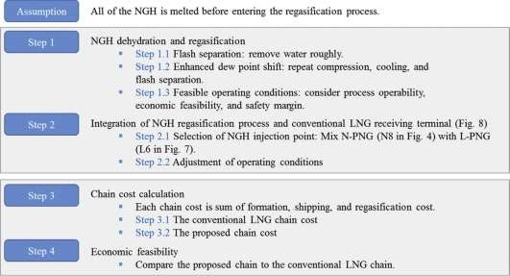
Ilustración 20:Pasos del diseño del proceso y marco de análisis económico

Paso 1: Este proceso se enfoca en eliminar el exceso de agua y aumentar la presión sin formación de NGH.
Paso 2: A continuación, se integra el proceso propuesto con el terminal de GNL convencional para utilizar energía. Si bien el proceso propuesto se diseñó para hacer que el N-PNG (gas natural segmentado originado por NGH) tenga el costo más bajo, el costo de regasificación del propuesto es más expansivo que el terminal de GNL convencional debido a la utilización de más compresores. Por lo
tanto, la economía se verifica comparando el costo total de la cadena.
Paso 3: En este paso se calcula cada costo de la cadena sumando los costos de formación, envío y regasificación.
Paso 4: Por último, en el paso 4, se deducen las condiciones de factibilidad económica.
Resultados:
- La cadena de suministro a base de NGH propuesta redujo el costo total en aproximadamente 5.7% y 5.8% respectivamente. Como resultado, se concluyó que, en lugar de importar GNL desde largas distancias, se desarrolle campos de gas a pequeña escala, que se distribuyen en las cercanías, produciendo NGH en lugar de GNL.
- Sin embargo, el costo de regasificación puede verse afectado por la relación de mezcla de alimentación de NGH a alimentación de LNG. Esto significa que la cadena total se vuelve más económica cuando se suministra más LNG a la unidad de regasificación.

RESUMEN ARTÍCULO N° 20
Título: Techno-economic performance of sustainable international bio-SNG production and supply chains on short and longer term (Desempeño técnico- económico de las cadenas internacionales de producción y suministro sostenibles de bio-SNG a corto y largo plazo) (Paper # 20 de la tabla N° 01)
Aporte:
Se realizó un análisis de sensibilidad con el fin de evaluar la variabilidad de los costos de bioSNG suministrados y la eficiencia energética de la cadena variando algunos parámetros de entrada seleccionados (utilizando un caso bajo y uno alto
para los costos de producción y la pérdida de energía primaria relativa). Este análisis es importante para identificar los factores que influyen fuertemente en el rendimiento de la cadena y, por lo tanto, verificar el nivel de incertidumbre y la solidez de los resultados.
Proceso: Para identificar los factores que influyen en el rendimiento de la cadena de suministro de debe realizar lo siguiente:
- Se debe de estimar los requerimientos de energía de compresión de GNC.
- Realizar el análisis de sensibilidad para evaluar la variabilidad de los costos del bioSNG para identificar los factores que influyen en gran medida en el rendimiento de la cadena y, por lo tanto, verificar el nivel de incertidumbre y la solidez de los resultados.
- Los criterios para seleccionar los factores se basan en el resultado del análisis, es decir, a partir del análisis de la cadena, es evidente que la producción de biomasa, el pre procesamiento, el envío a larga distancia y la conversión final de bioSNG representan los elementos de mayor costo para los costos de producción de bioSNG.
Principal resultado:
- La producción de BioSNG en Ucrania y el transporte del gas por gasoducto a los Países Bajos da como resultado el costo de entrega más bajo en todos los casos y la vía de eficiencia energética más alta (61.9%). Esto se debe principalmente a los bajos costos de transporte por el gasoducto y las pérdidas de energía en comparación con el transporte de gas natural licuado (GNL) a larga distancia. Sin embargo, la producción de gas natural sintético a partir de gránulos torrefados (TOP) produce las emisiones de GEI más bajas (17 kg CO2e GJCNG − 1), mientras que las rutas de Ucrania dan como resultado 25 kg CO2e GJCNG − 1.
- Los costos de producción a 100 MWth son más altos que el rango actual de precios del gas natural, pero más bajos que los precios del petróleo y los precios del biodiesel. Los costos del BioSNG podrían converger con los precios del mercado del gas natural en las próximas décadas, estimados en 18.2 $ GJ-1. Con 1000 MWth, bioSNG se vuelve competitivo con el gas natural (especialmente si se consideran precios atractivos de CO2) y muy competitivo con el petróleo y el biodiesel. Está claro que escalar la producción de SNG a la escala GWth es clave para la reducción de costos y podría resultar en costos competitivos de SNG. Para regiones como Brasil, es más rentable densificar la biomasa en pellets o TOPS y realizar la conversión final cerca del puerto de importación.
  - CONCLUSIONES
    - Conclusiones comparadas de los artículos 01,10 y 15
Estos artículos buscan maximizar el beneficio neto de la red de suministro de gas natural a corto plazo. Para ello se formula un problema de programación lineal de enteros mixtos (MILP) con el fin de maximizar el beneficio neto de la red del GN. Este modelo ilustra el problema de suministro de energía regional considerando las variaciones estacionales en las demandas. Asimismo, se desarrollaron modelos de TEA Y LCA para evaluar los costos de entrega y las emisiones de gases de efecto invernadero del ciclo de vida de suministro de esta energía.
    - Conclusiones comparadas de los artículos 02,12 y 17
Estos artículos buscan obtener una ventaja competitiva en la cadena de suministro del GNL, a través de la implementación de un nuevo sistema de licuefacción, en donde se dé el máximo aprovechamiento al transporte del GNL mediante camiones cisterna. Hay tres tipos de procesos de licuefacción de gas natural, a saber, el proceso de licuefacción en cascada, el proceso de licuefacción de refrigerante mixto y el proceso de licuefacción basado en tubos expansores. Asimismo, se establecieron medidas de desempeño para medir el rendimiento en la CS del GN con el fin de que la industria del gas natural en este país permanezca eficiente y satisfaga la demanda de sus clientes.
    - Conclusiones comparadas de los artículos 03,06 y 18
Los artículos buscan solucionar los principales errores que suceden al momento de implementar un sistema de GNL a pequeña escala. A través de una versión mejorada de los programas de optimización actuales (MILP). El modelo estocástico planteado por los autores tiene como objetivo minimizar el costo total combinado asociado con la adquisición de combustible GNL. Dado a que, reduce los costos relacionados con la adquisición de combustible y proporciona una configuración óptima de la cadena de suministro con respecto al uso de puertos satélites. También, proponen una forma relativamente nueva de extender el concepto de optimización multiobjetivo de los sistemas de generación de energía mediante el uso de diferentes perspectivas, como la termodinámica, ambiental, termoeconómica y la sostenibilidad en conjunto.
    - Conclusiones comparadas de los artículos 09,11 y 13
Los autores buscan demostrar cómo una empresa distribuidora de gas puede obtener ventajas competitivas, a través de un aumento del beneficio neto de la empresa y reduciendo los tiempos promedios de salida de los equipos de entrega. Todo ello mediante la implementación de la herramienta Lean Six Sigma, bajo la metodología DMAIC. Este último demostraría que las soluciones simples de bajo costo podrían aportar beneficios sustanciales al proceso abastecimiento. El modelo lleva a cabo una construcción óptima y el esquema de compra, transporte y almacenamiento de cada simulación. Este busca mejorar las líneas de transmisión de gas natural mediante el empleo de gas natural licuado en zonas donde no se tiene acceso a gas natural mediante tuberías convencionales.
2.3.5. Conclusiones comparadas de los artículos 05,07 y 14
Estos artículos definen un proceso de licuefacción para la producción del GN a pequeña escala con un análisis paramétrico con el fin de minimizar el consumo de energía y costos de inversión. Además, se utilizó la técnica Six Sigma para evaluar el rendimiento de la cadena de suministro (SC). Asimismo, para visualizar los estados de la red de suministro se recomienda usar una plataforma de control en 3D para la lectura, configuración, mapeo y sincronización de datos de códigos de barras, identificación de radio frecuencia (RFID) y GPS. Estos ayudan a aumentar la visibilidad de la CS total.
    - Conclusiones comparadas de los artículos 08,16 y 20
Los autores desarrollaron un modelo de programación lineal de enteros mixtos (MILP). El modelo considera la distribución de GNL por una flota heterogénea de barcos, este modelo se aplica para encontrar la estructura de la cadena de suministro que minimiza los costos asociados con la adquisición de combustible. Con el fin hacer una buena elección de la flota óptima y el esquema de enrutamiento para satisfacer la demanda del gas natural en nuevas áreas de mercado y garantizar un suministro rentable del GNL. Asimismo, desarrollaron 3 métodos para evaluar el crecimiento y desarrollo de la CS del GN de estos países. (i) Modelo de grado de coordinación basado en la distancia (ii) Modelo de grado de coordinación del tipo de cambio. (iii) Modelo de grado integrado de coordinación. También, se realizó un análisis de sensibilidad para evaluar la variabilidad de los costos de bio SNG suministrado y la eficiencia energética de la cadena variando algunos parámetros de entrada seleccionados.
    - Conclusiones comparadas de los artículos 04 y 19
Estos artículos se enfocan en el problema del deficiente manejo de la cadena de suministro del GNL, esto debido a los altos costos operativos que presenta la cadena de suministro a pequeña escala. Ante este problema desarrollaron de un modelo de Problema de Complementariedad Mixta de la industria de gas natural, con una representación novedosa de precios máximos asociados con las obligaciones de suministro. Con el fin de reducir el costo total del sistema y reducir el promedio nacional de los costos marginales de suministro. Asimismo, proponen otra alternativa de solución empleando un sistema de transporte virtual de NGH (Natural Gas Hydrates).

    - Se concluye que el proyecto de investigación titulado Diseño de un modelo de red de distribución de gas natural licuado en las zonas altas de Lima para mejorar la cobertura de gas natural y reducir la pobreza energética en los sectores D y E utilizando las herramientas de Programación lineal de enteros mixtos (MILP), Lean Six Sigma y Gestión energética es sostenible, ya que tiene un impacto ecológico, económico y social.
Este proyecto tiene un impacto ecológico, ya que al reemplazar el uso de GLP por GN se reduce las emisiones de efecto invernadero. Asimismo, es económico, para los clientes y para la empresa. Por un lado, los clientes se ven beneficiados, ya que el costo de GN es inferior al GLP. Por otro lado, la compañía Cálidda al implementar este proyecto incrementara el número de clientes; por ende, incrementara sus ingresos y por parte de los clientes. Finalmente, es social, ya que las familias de los sectores socioeconómicos más bajos como el C, D y E serán las beneficiadas y de esa manera se contribuye con la reducción de la pobreza energética.

REFERENCIAS BIBLIOGRÁFICAS
Alice, B., Raine, J., Jan, K., Frank, P., & Henrik, S. (2017). Optimal Design of a Small- Scale LNG Supply Chain Combining Sea and Land Transports. Industrial and Engineering Chemistry Research, 13434-13443
Ancona, M., M.Bianchi, Branchini, L., Pascale, A., F.Melino, Mormile, M., & Palella, M. (2018). On-site LNG production at filling stations. APPLIED THERMAL ENGINEERING, 142-153.
Angel, C. Ñ. (2005). “PROYECTO DE CONVERSION INDUSTRIAL AL CONSUMO DE GAS NATURAL EN UNA PLANTA TEXTIL. LIMA: UNI.
Argote, R. P., & Paisig, J. S. (2018). Plan Quinquenal de Inversiones 2018‐2022 . Lima: Osinergmin.
Batidzirai, B., Schotman, G. S., Spek, M. W., Junginger, M., & Faaij, A. P. (2018). Techno-economic performance of sustainable international bio-SNG production and supply chains on short and longer term. Biofuels, Bioproducts and Biorefining.
Bertrand, R., Philipp, G., Frederic, M., Felipe, F., Axel, P., Malov, A., Kang, W. (2019). The economic impact of price controls on China's natural gas supply chain. Energy Economics, 394-410
Bessombes, C. (30 de Abril de 2019). Así avanza la masificación de gas natural domiciliario en el Perú. La República.
Bittante, A., Jokinen, R., Krooks, J., & Pettersson, F. S. (2017). Optimal Design of a Small-Scale LNG Supply Chain Combining Sea and Land Transports. Industrial and Engineering Chemistry Research, 13434-13443.
Cálidda. (12 de Abril de 2019). Cálidda, gas natural del Perú. Obtenido de https://www.calidda.com.pe/industria/Paginas/Cogeneracion-a-Gas-Natural.aspx#seccion
CONTUGAS. (2015). Informe de Gestion Sostenible 2015. Lima: Contugas.
Contugas. (2019). Obtenido de Contugas: http://www.contugas.com.pe/nosotros/quienes-somos
Dong, K., Sun, R., & Wu, J. (2018). The growth and development of natural gas supply chains: The case of China and the US. ENERGY POLICY, 64-71.
Gomes Leite, D., Estombelo Montesco, R., & Sakuraba, C. (2018). Increasing a gas distributor net profit through Lean Six Sigma. Quality Engineering, 359-370.
GRUPO HAM. (Marzo de 30 de 2019). HAM. Obtenido de HAM: https://www.ham.es/que-es-el-gnl/
Hassan, J., Aldowaisan, T., & Nourelfath, M. (2018). Six sigma for gamma-distributed processes: a case study in oil and gas. INTERNATIONAL JOURNAL OF QUALITY & RELIABILITY MANAGEMENT, 1639-1652.
He, T., Karimi, I. A., & Ju, Y. (2018). Review on the design and optimization of natural gas liquefaction processes for onshore and offshore applications. CHEMICAL ENGINEERING RESEARCH & DESIGN, 89114.
INEI. (2017). Hogares en viviendas particulares censadas con ocupantes presentes, segun combustible que utilizan para cocinar los alimentos . Lima: INEI.
Inkyu, L., Jinwoo´, P., & Il, M. (2018). Key Issues and Challenges on the Liquefied Natural Gas Value Chain: A Review from the Process Systems Engineering Point of View. Industrial and Engineering Chemistry Research, 5805-5818.
Jira, S. (17 de Abril de 2018).
Jokinen, R., Pettersson, F., & Saxen, H. (2015). An MILP model for optimization of a small-scale LNG supply chain along a coastline. APPLIED ENERGY, 423-431.
Kanbur, B. B., Xiang, L., & Dubey, S. (2019). Sustainability and thermoenvironmental indicators on the multiobjective optimization of the liquefied natural gas fired micro-cogeneration systems. CHEMICAL ENGINEERING SCIENCE, 429-446.
Lee, I., Park, J., & Moon, I. (2017). Key Issues and Challenges on the Liquefied Natural Gas Value Chain: A Review from the Process Systems Engineering Point of View. Industrial & Engineering Chemistry Research, 5805-5818.
Leite, D. G., Estombelo Montesco, R. A., & Sakuraba, C. S. (2018). Increasing a gas distributor net profit through Lean Six Sigma. Quality Engineering, 359-370.
Mantilla Celis, O. L., & Sánchez García, J. M. (2012). Modelo tecnológico para el desarrollo de proyectos logísticos usando Lean Six Sigma A technological approach to the development of logistic projects using "Lean Six Sigma" . Estudios Gerenciales, 23-43.
Markéta, M., Henrik, S., & Frank, P. (2018). Mixed Integer Linear Programming Optimization of Gas Supply. Industrial & Engineering Chemistry Research, 5951-5965.
Mikolajková, M., Saxén, H., & Pettersson, F. (2018). Mixed Integer Linear Programming Optimization of Gas Supply to a Market. Industrial & Engineering Chemistry Research, 5951-5965.
Mikolajková-Alifov, M., Pettersson, F., Björklund-Sänkiaho, M., & Saxén, H. (2019). A Model of Optimal Gas Supply to a Set of Distributed Consumers. Energies, 1975-1976.
Msakni, M. K., & Haouari, M. (2018). Short-term Planning of liquefied natural gas deliveries. Transportation Research Part C: Emerging Technologies, 393-410.
Ochoa, A. (30 de Junio de 2018). Expansión de redes del Gas Natural, un problema estratégico. (C. Bessombes, Entrevistador)
Osinergming. (2012). Sistemas de transporte y distribución de gas natural en el Perú. Lima: Osinergmin.
Quispe, E. D. (2015). Análisis técnico-económico del uso del gas como alternativa energética en el sector residencial de las provincia de Arequipa. Arequipa: Universidad Nacional de San Agsutín .
República, L. (5 de 11 de 2018). La República. Obtenido de La República: https ://larepublica.pe/politica/1351596-conozca-ventajas-gas-natural-casa
Rioux, B., Galkin, P., Murphy, F., Feijoo, F., Pierru, A., Malov, A., . . . Wu, K. (2019). The economic impact of price controls on China's natural gas supply chain. Energy Economics, 394-410.
Sapkota, K., Oni, A. O., & Kumar, A. (2018). Techno-economic and life cycle assessments of the natural gas supply chain from production sites in Canada to north and southwest Europe. JOURNAL OF NATURAL GAS SCIENCE AND ENGINEERING, 401-409.
Seolin, S., Yongseok, L., Kiwook, S., Jonnggeol, N., Seongho, P., Yeongbeom, L., . . . Chonghun, H. (2016). Design and economic analysis of natural gas hydrate regasification process combined with LNG receiving terminal. Chemical Engineering Research and Design, 64-77.
Shin, S., Lee, Y., & Song, K. (2016). Design and economic analysis of natural gas hydrate regasification process combined with LNG receiving terminal. CHEMICAL ENGINEERING RESEARCH & DESIGN, 64-77.
Tamayo, J., Salvador, J., Vásquez, A., & García, R. (2014). LA INSDUSTRIA DEL GAS NATURAL EN EL PERÚ. Osinergmin. Lima: Osinergmin.
Tello, I. V. (15 de Enero de 2019). Crecimiento económico se acelera y crece 5.27% . La República.
Wang, J., Chi, H.-L., Shou, W., Chong, H.-Y., & Wang, X. (2018). A Coordinated Approach for Supply-Chain Tracking in the Liquefied Natural Gas Industry. Sustainability.
Yusuf, Y., Gunasekaran, A., & Papadopoulos, T. (2018). Performance measurement in the natural gas industry a case study of Ghana's natural gas supply chain. BENCHMARKING-AN INTERNATIONAL JOURNAL, 2913-2930.
Zhang, H., Liang, Y., Liao, Q., Chen, J., Zhang, W., Long, Y., & Qian, C. (2019). Optimal desing and operation for supply chan system of-state natural gas under uncertainties of demand and purchase price. Computers & Industrial Engineering, 115-130.
Zhang, Y., iQin, C., Xing, H., & Liu, P. (2013). Experimental research on performance response of domestic gas cookers to variable natural gas constituents. Journal of Natural gas Science and Engineering, 41-50.

